**Documentatia aplicatiei**

**1.Motivația alegerii temei,utilitatea aplicației**

Am ales această temă pentru atestat datorită pasiunii pentru jocurile video. Jocul creat de noi are tematica retro, aducând aminte de multe titluri populare din trecut precum PacMan, Space Invaders și Bomberman. Dorim astfel să producem un sentiment de nostalgie și să oferim un omagiu unei ere trecute aducând-o înapoi într-un nou format.

Utilitatea aplicației este divertismentul, fiind un mod distractiv și provocant de a-ți petrece timpul.

**2.Structura aplicației: organizarea conținutului informațional**

Principalele structuri de date utilizate sunt clasele, avantajul în folosirea unui game engine fiind punerea la dispoziția utilizatorilor a unui număr mare de clase și metode corespunzătoare ce au rolul de a simplifica multe sarcini dificile care ar necesita cunoștinte avansate în acest domeniu.

Clasa de baza a Unity-ului este MonoBehaviour, din aceasta derivă toate script-urile din Unity și funcțiile principale: Awake(apelată o singură dată la initializarea script-ului, înainte de funcția Start), Start(apelată o singură dată în primul frame în care script-ul este activ, înainte de orice funcție Update), Update(apelată în fiecare frame), FixedUpdate(independentă de frame-rate, apelată la folosirea sistemului de fizică a engine-ului), LateUpdate(apelată în fiecare frame, după toate funcțiile Update).

Alte structuri de date utilizate sunt vectorii, matricele și listele, pentru a avea posibilitatea de a organiza și accesa oricând anumite date de același tip și cu același scop.

**3.Detalii tehnice de implementare**

Jocul a fost creat in limbajul de programare C#, limbaj principal al game engine-ului utilizat: Unity.

**Meniu**

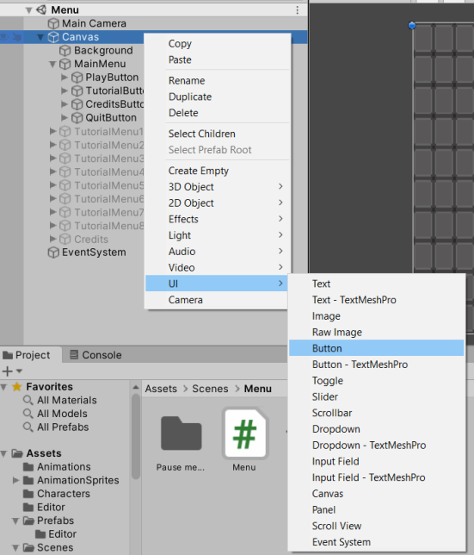 Meniul jocului este făcut folosind sistemul de User Interface(UI) oferit de către Unity. El este format din mai multe componente: background, meniul principal și paginile secundare(credits și paginile de tutorial).

Sistemul UI poate schimba, cu ajutorul unui EventSystem și a unor butoane, ce pagini nu sunt și ce pagini sunt active. De exemplu la apăsarea butonului TUTORIAL, pagina meniului principal va fi dezactivată, iar prima pagină a tutoralului va fi activată.

Pentru butoanele ce nu au de a face cu elemente din Unity UI se creează un script ce se asociază acestora.

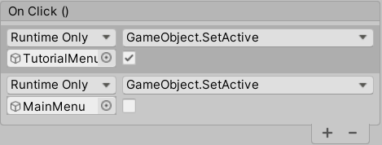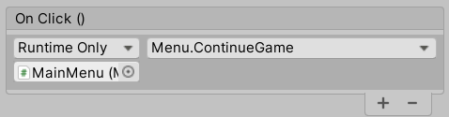

**Minigame 1**

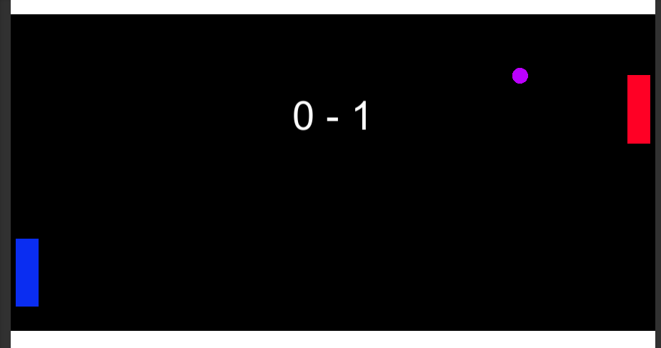

Pentru crearea jocului am început prin crearea obiectelor din scenă folosind formele și componentele oferite de unity.Paletele au fost create prin adăugarea unei component Rigidbody2D ce face obiectul căruia îi este atribuită să poată fi mișcat prin atribuirea de forțe precum cea a gravitației, și a unui Box Collider 2D ce îi oferă abilitatea de a interacționa cu alte Collider-e.

Paleta controlată de jucător se mișcă cu ajutorul unui script ce oferă o viteză și direcție depinzând de input-ul primit,input ce poate fi modificat din setările proiectului în Unity.

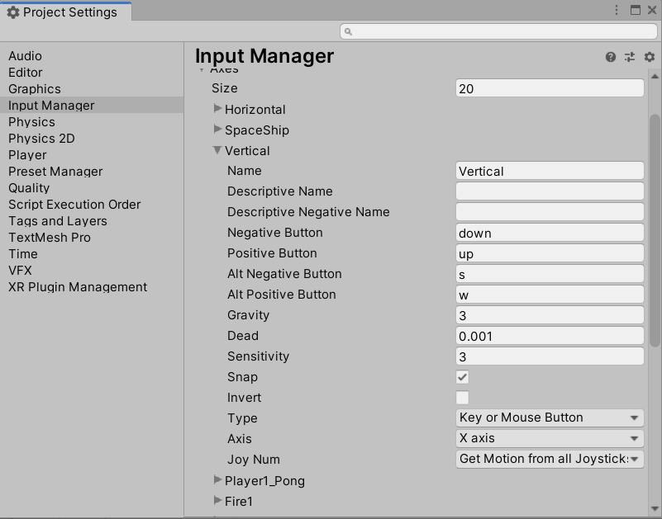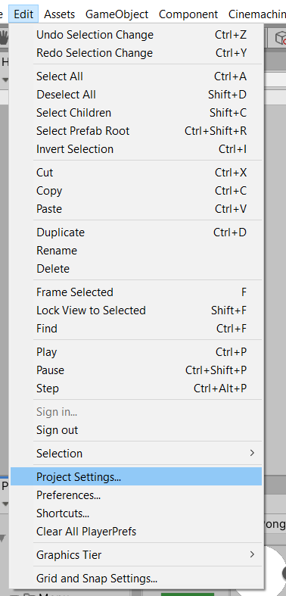

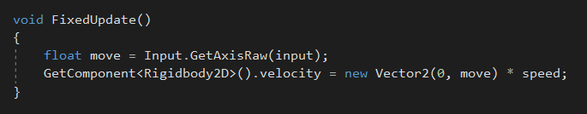

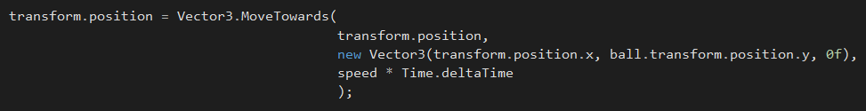 Paleta inamică se va mișca spre minge atunci când aceasta ajunge destul de aproape în încercarea de a imita mișcările unei persoane.

Mingea este de asemenea formată din componentele Rigidbody2D și un Collider pentru a putea interacționa cu paletele. Ea are atribuit și un

material ce îi atribuie caracteristici special precum frecare și bounciness.

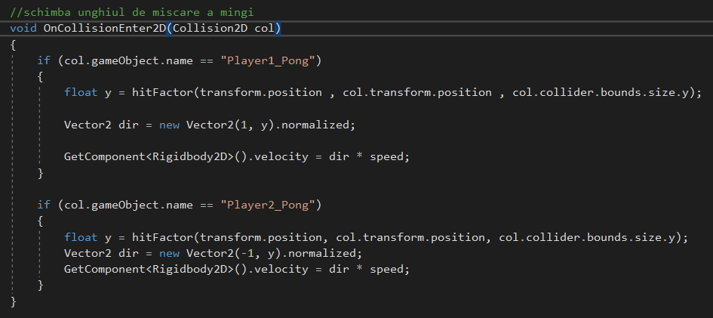

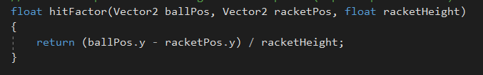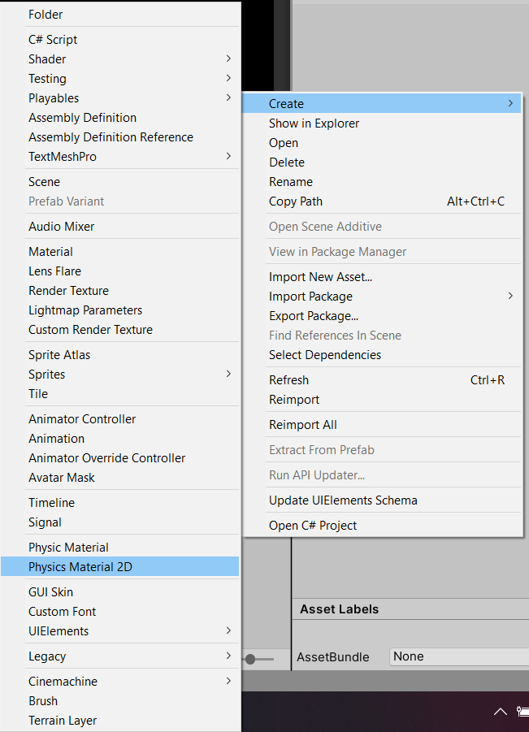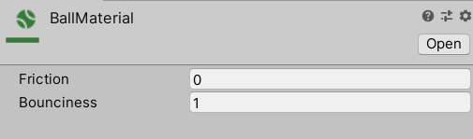

Aceasta se mișcă cu o viteză constantă ricoșând din alte collidere. La contactul cu paletele, poziția mingii față de acestea este calculată pentru a oferi mai mult control asupra traiectoriei.

Când mingea trece de una din palete, se va schimba scorul prin folosirea unei componente text UI, iar mingea va fi plasată din nou în mijloc.

**Minigame 2**

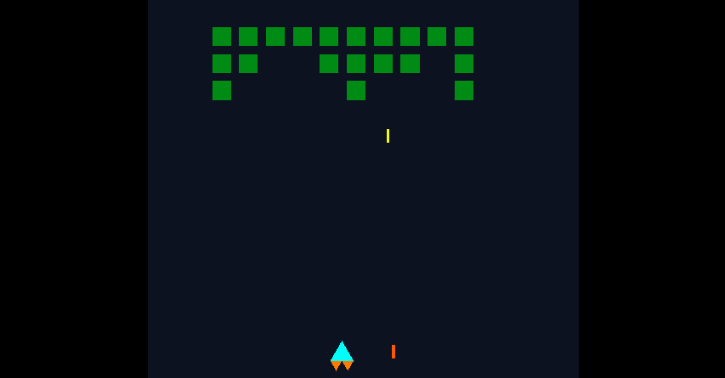

Obiectele folosite în scenă au fost făcute cu ajutorul formelor din unity.

Mișcarea navei a fost făcută folosind Input Manager ul oferit de unity. Laserul este un obiect făcut anterior ce este copiat și plasat în fața navei când primește imput-ul corespunzător.

Navele și laserele au collidere cu opțiunea IsTrigger activată ceea ce înseamnă că acestea la contact nu vor supune forță unul asupra altuia, ci vor declanșa o acțiune.

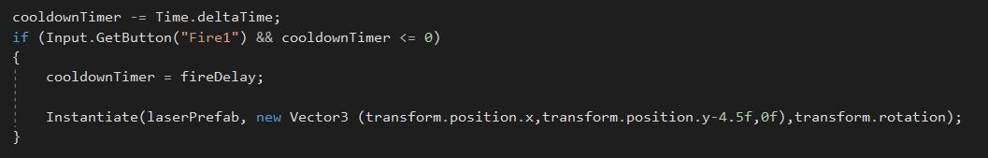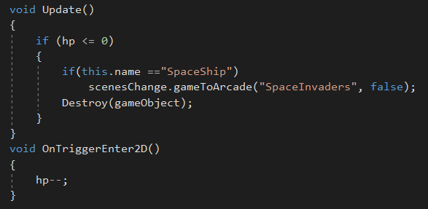Acestea au un număr de Hit Points asociat la creare. Când două obiecte intră în contact, ambele vor pierde 1 Hit Point, iar când un obiect rămâne fară Hit Points, acesta vă fi șters.

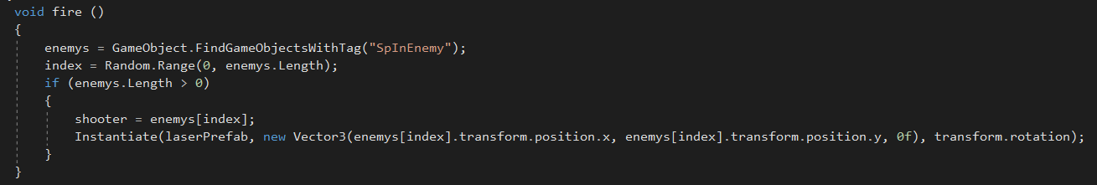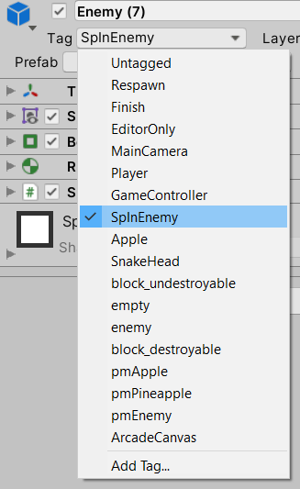Inamicii se vor mișcă de la stânga la dreapta, coborând în jos când se apropie de un zid. Li se atribuie un tag pentru a ține cont de cați sunt rămași. Dacă mai sunt inamici în viață, va fi ales unul la întâmplare dintre aceștia care va da cu un laser.

**Minigame 3**

Obiectivul jocului este de a șterge o tablă dreptunghiulară care conține „mine”, fără a detona vreuna dintre ele, cu ajutorul unor indici despre numărul de mine vecine în fiecare câmp.

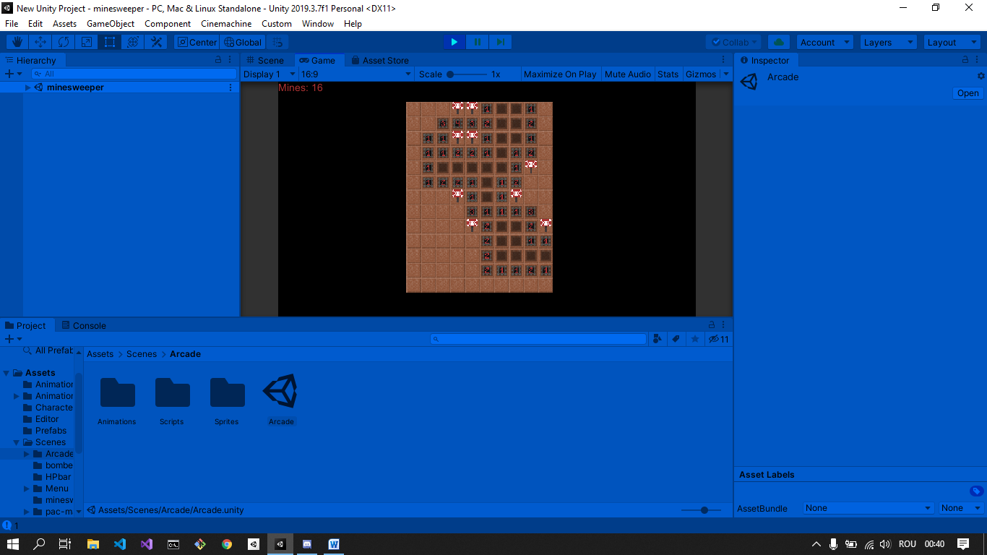

Când se deschide jocul, se decide in mod aleatoriu care dintre campuri va conține mine și care nu.

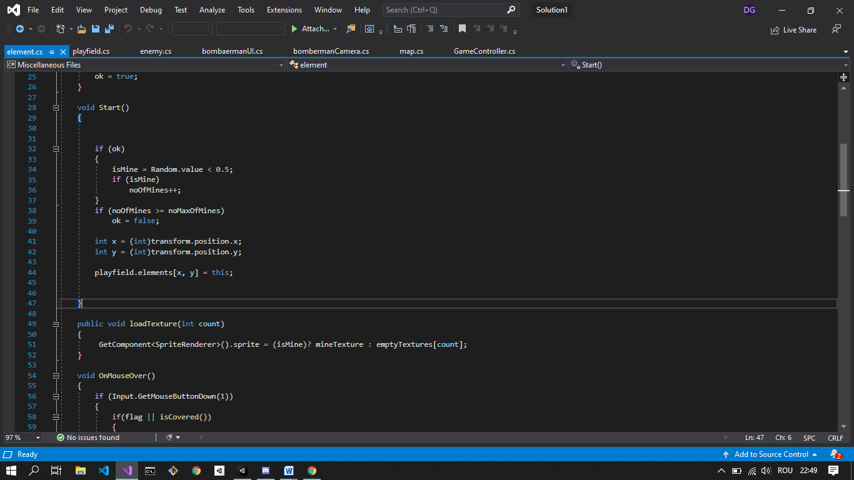Se vor putea adaugă mine atât timp cât numărul de mine adăugate este mai mic decât numărul maxim de mine care pot fi pe tablă, respectiv noMaxOfMines, care în cazul nostru este 25.

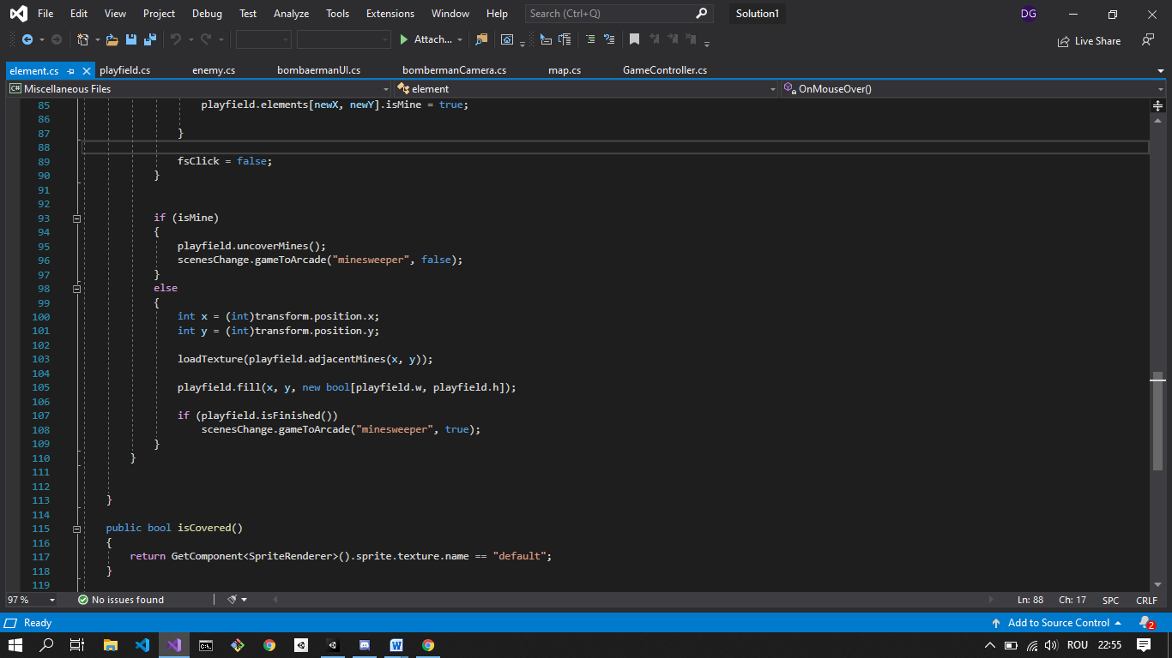

La fiecare click întregistrat într-un câmp care nu este marcat de utilizator ca fiind probabil să conțină o bombă, câmpul respectiv se eliberează. Dacă acesta conține o mină, toate minele negăsite încă vor fi descoperite, iar jocul va fi pierdut. În cazul în care câmpul este liber, îl eliberăm și apelăm funcția fill care elibereaza toate elementele din vecinătatea elementului pe care am apăsat care sunt libere, și nu au ca vecini mine.

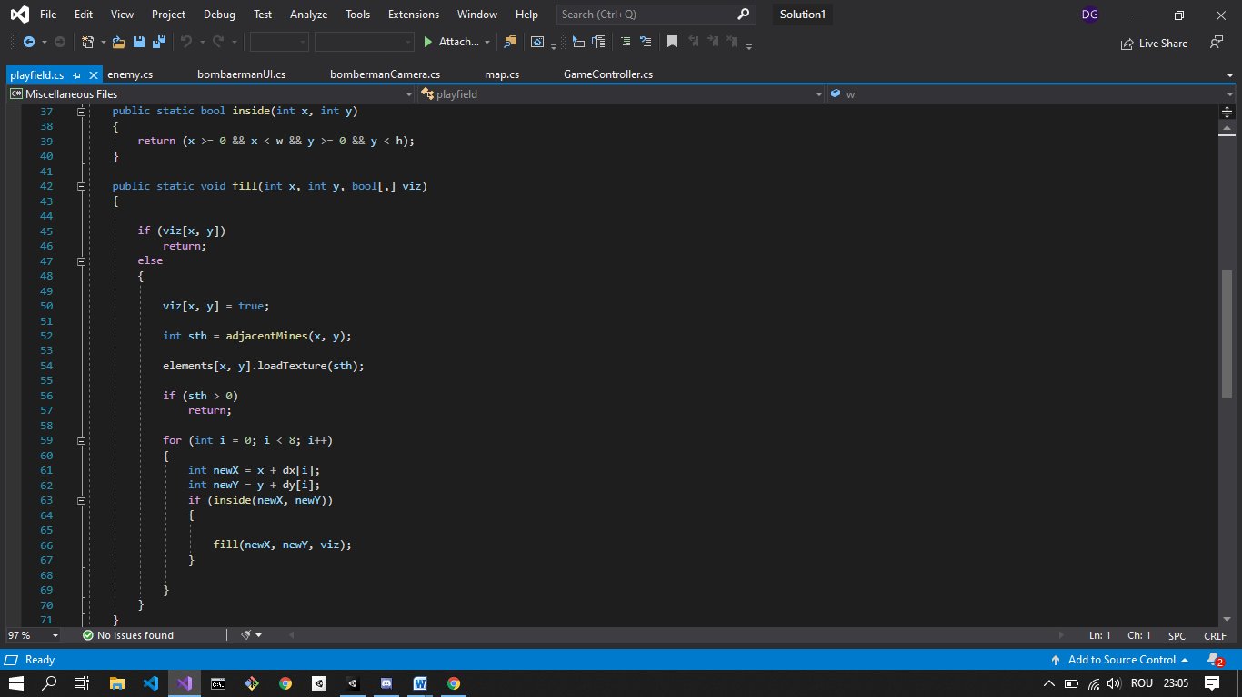 Funcția fill implementează, precum sugerează și numele, un algoritm de fill recursiv.

Funcția primește 2 parametrii(x și y), linia, respectiv coloana, unui anumit câmp și un vector bidimensional care marchează daca o anumită poziție a fost sau nu vizitată.

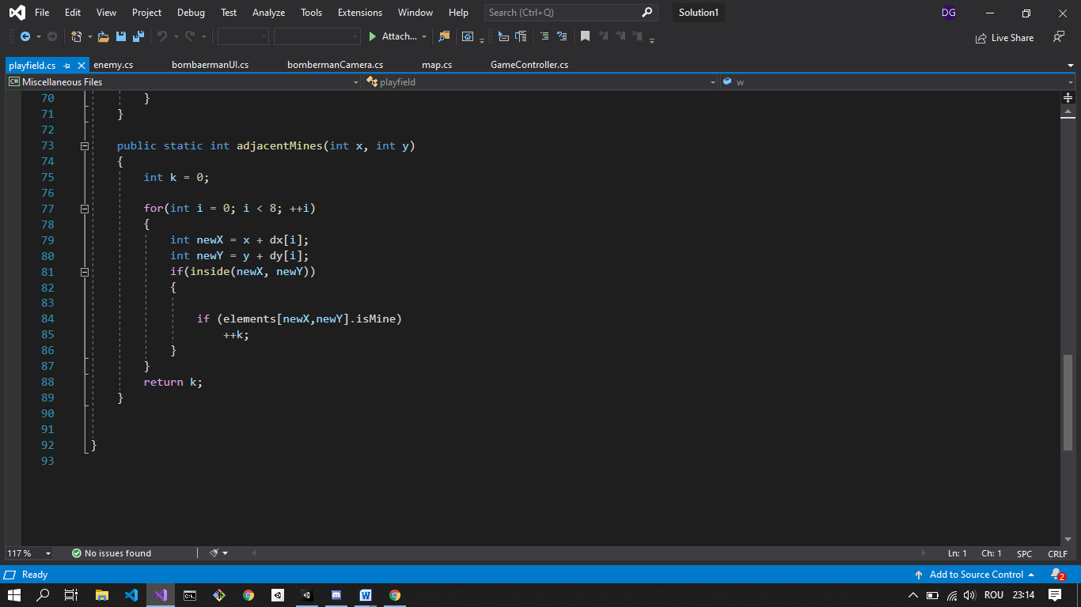

Funcția adjacentMines returnează numărul de mine aflate în vecinătatea câmpului de pe linia x, coloana y.

**Minigame 4**

Jocul are ca scop distrugerea inamicilor în maxim 3 minute cu ajutorul unor bombe plasate de jucător pe hartă, fară a fi atins de inamici sau explozii.

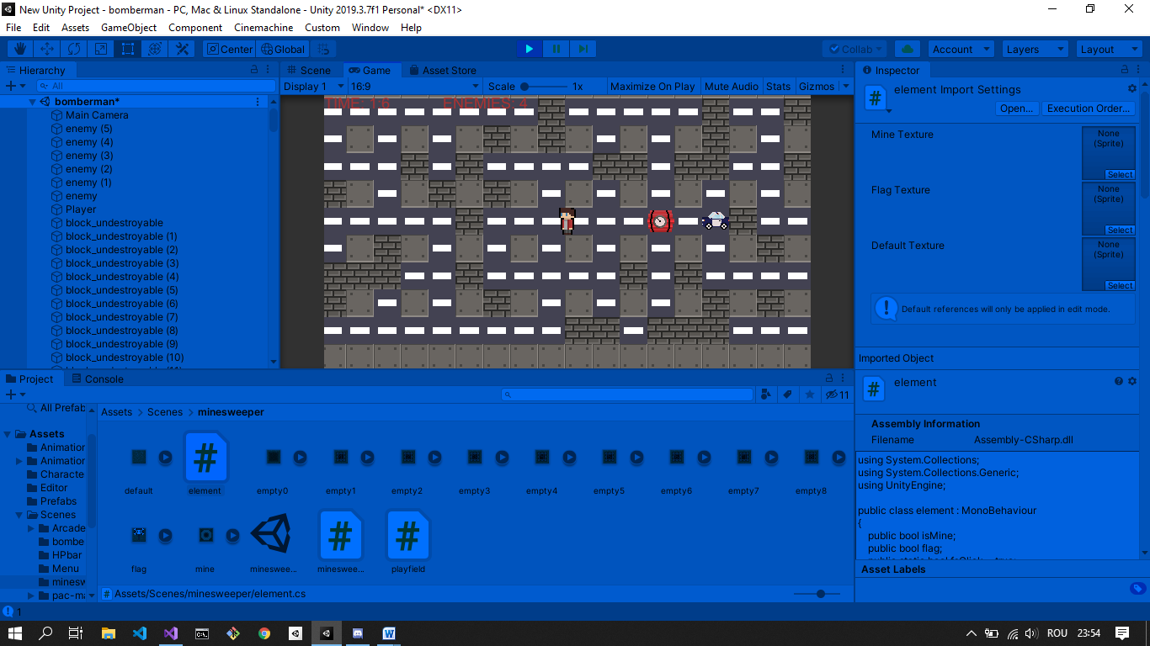

În fiecare frame vom verifica dacă jucătorul apasă tasta SPACE care semnifică plasarea unei bombe la poziția curentă. Dacă da, vom inițializa o bombă care va exploda în 3 secunde.

Tot aici verificam și dacă pentru o bombă deja plasată a expirat timpul, iar dacă da, aceasta va exploda distrugând tot pe o raza de 2 celule.

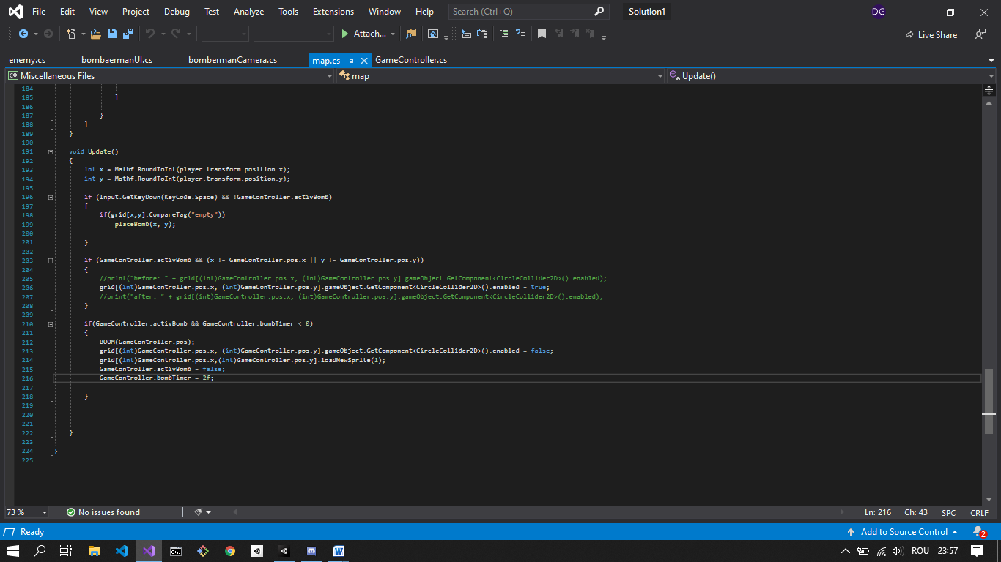

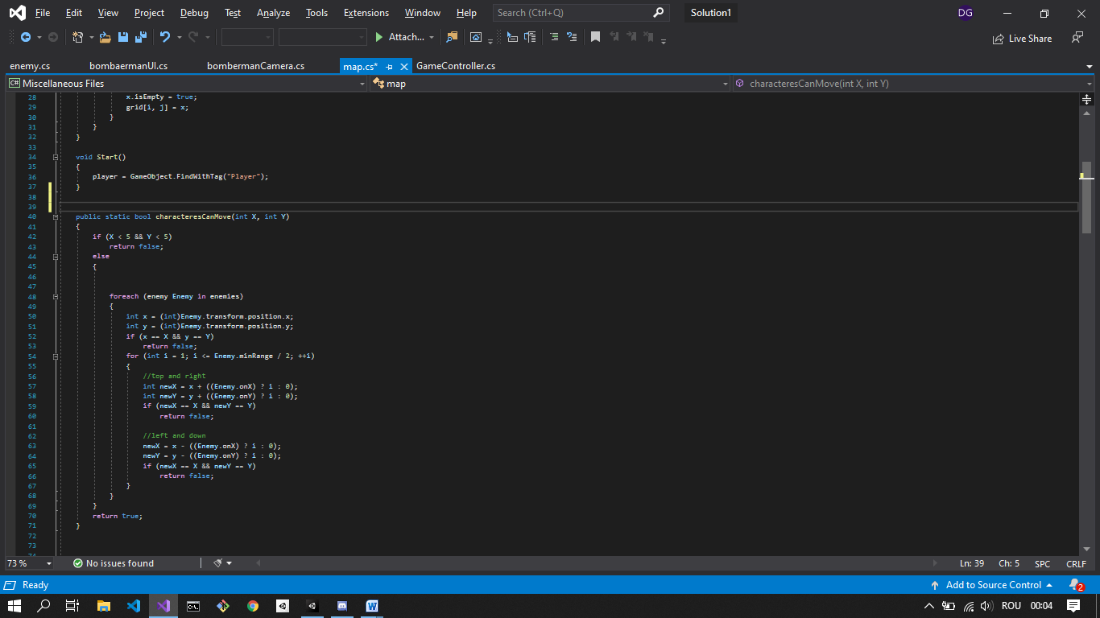 Funcția alăturată verifică dacă adăugarea unui perete destructibil împiedică mișcarea jucătorului sau a inamicilor. Dacă da, acesta nu va mai fi plasat.

**Minigame 5**

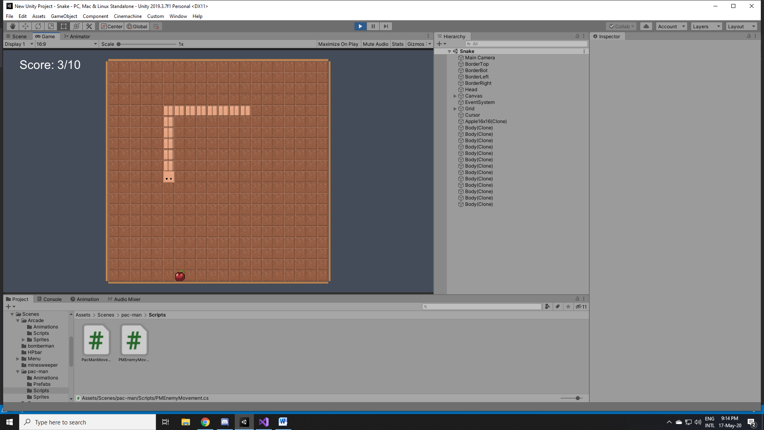

Jocul presupune colectarea unor puncte ce apar aleatoriu pe hartă, fară a atinge pereții sau propria coadă. La fiecare punct colectat, coada crește cu o unitate.

Exact înainte de începerea jocului, funcția Awake va inițializa variabilele folosite și va crea o listă de tip Vector2(compus din 2 valori: x și y) pentru a ține evidența poziției fiecărei părți din corp/coadă.

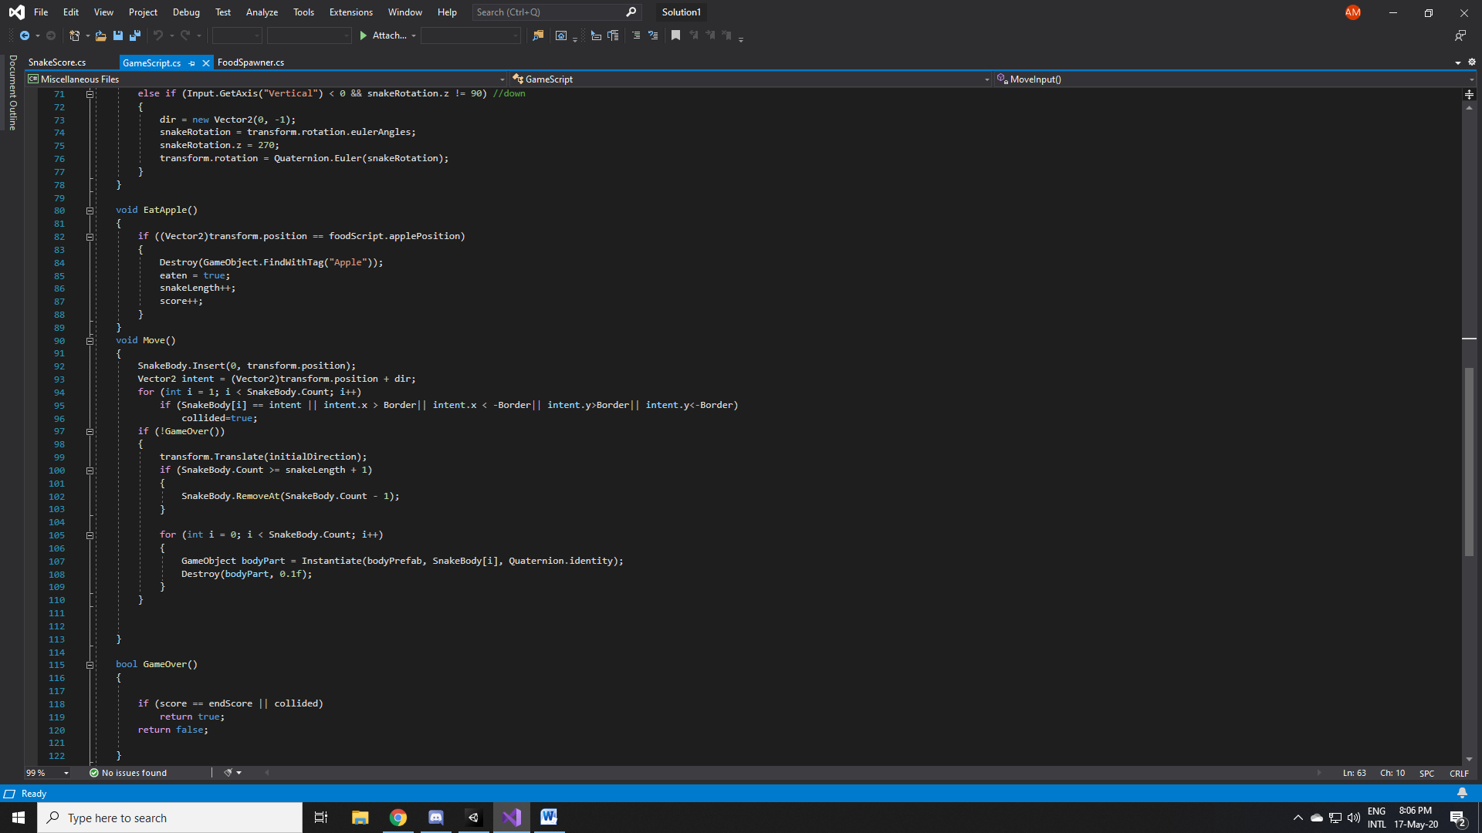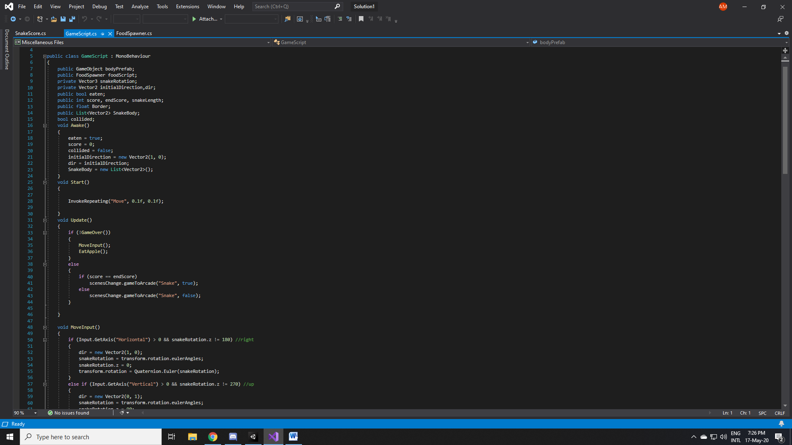

La începerea jocului, va fi apelată metoda “Move” timp de 0.1 secunde cu interval de 0.1 secunde între fiecare apel prin intermediul metodei InvokeRepeating din clasa MonoBehaviour. Metoda “Move” va inițializa în variabila “intent” poziția de deplasare aleasă, va verifica dacă s-a produs vreo coliziune cu zidurile sau corpul(caz în care “GameOver” va returna “true”), iar daca jocul continua, va muta capul în direcția de deplasare și va pune fiecare parte din corp în locul părții următoare și le va șterge pe cele din urma accesând pozițiile din lista creata anterior.

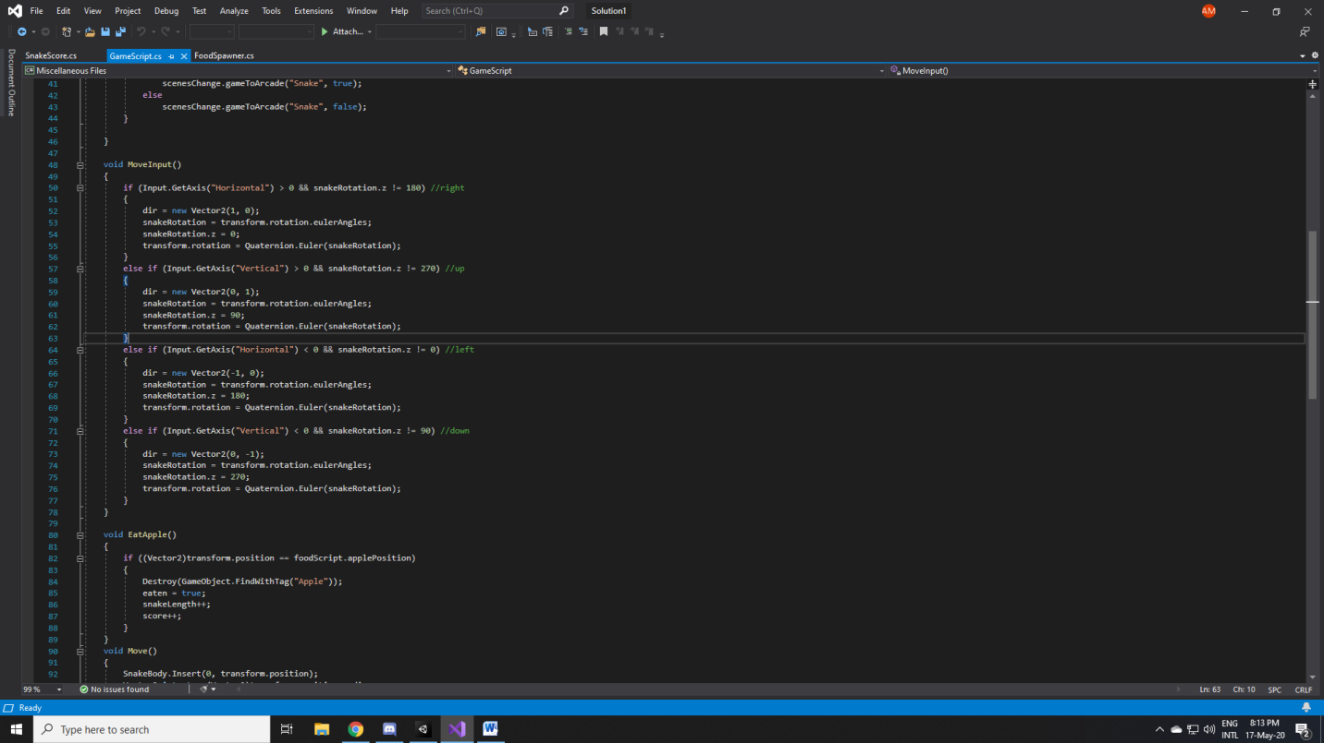

În fiecare frame va fi apelată funcția Update ce va verifica prin metoda “GameOver” dacă jocul s-a terminat. Dacă da, va fi apelată metoda “gameToArcade” din scriptul scenesChange ce va primi în al2lea argument de tip bool “true” dacă jocul a fost câștigat sau “false” dacă a fost pierdut, iar dacă nu, apelează metodele “MoveInput” și “EatApple”.

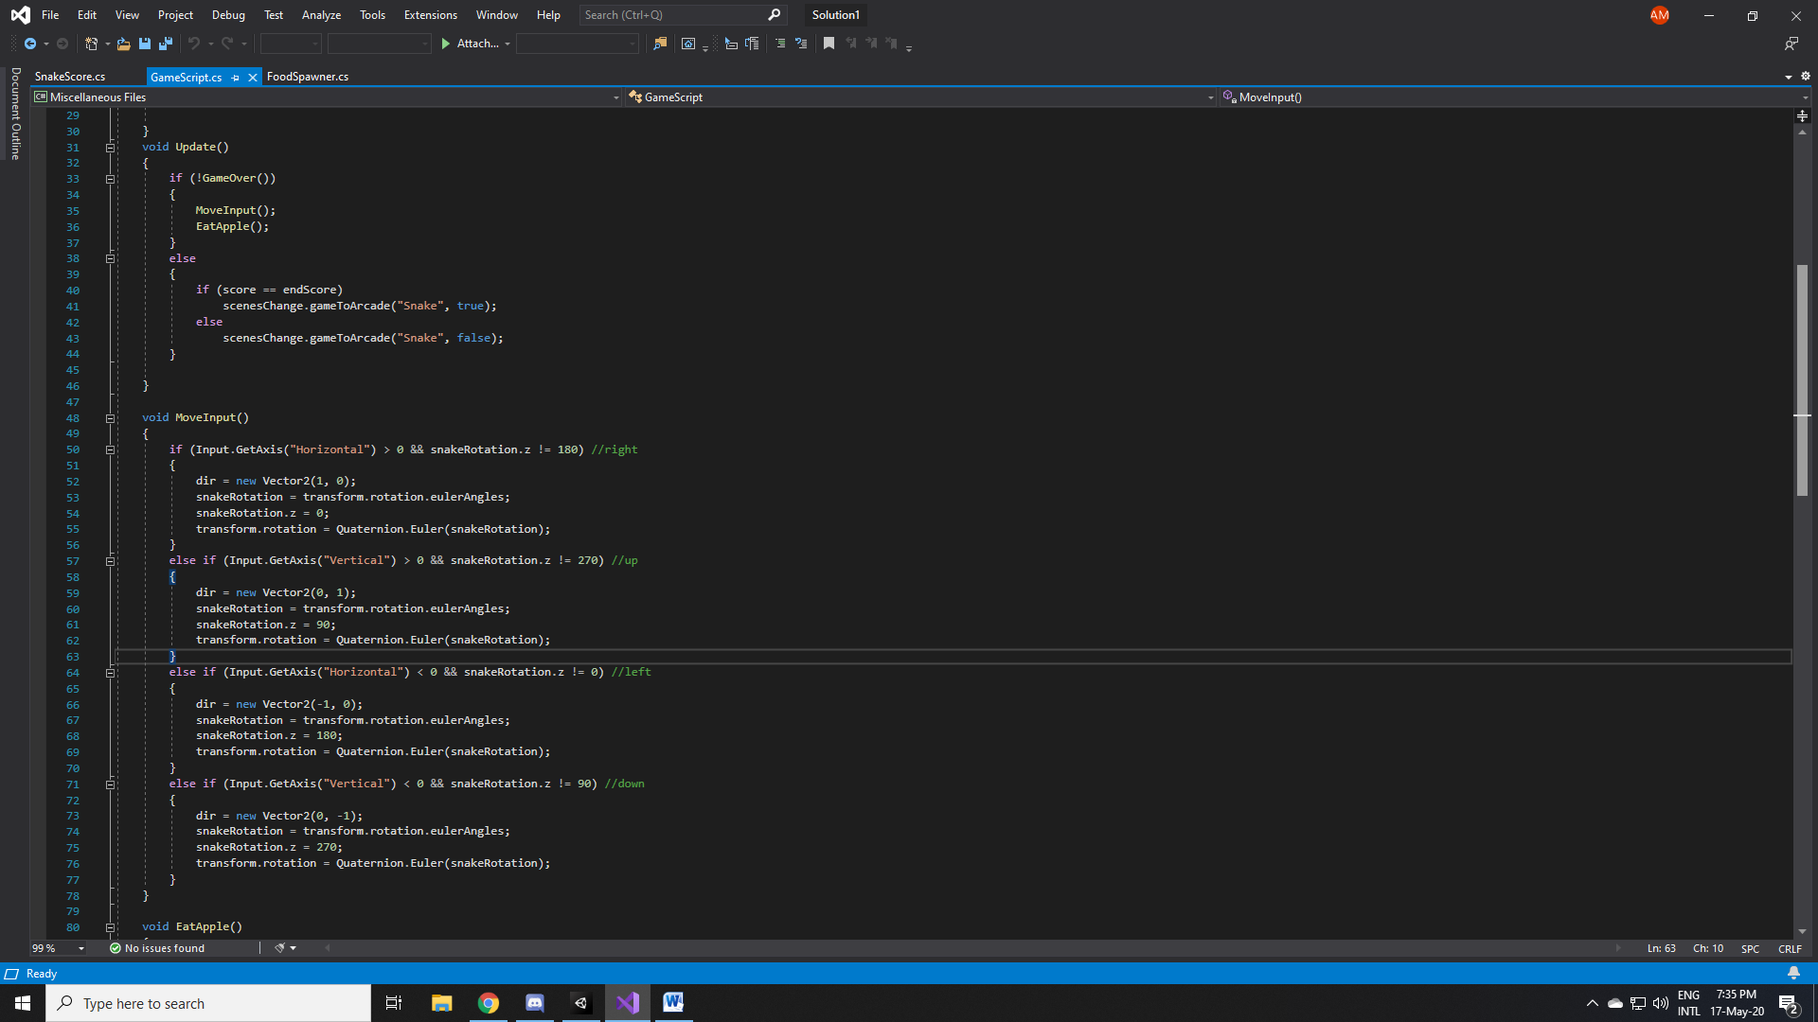

“MoveInput” va lua input-ul utlizatorului(wasd sau săgeți) și va modifica direcția(în funcție de tasta apăsată) în care se îndreaptă capul jucătorului, care este urmat de corp, rotindu-l în acea direcție, iar “EatApple” va crește mărimea corpului și scorul dacă un măr(punct) a fost atins de cap.

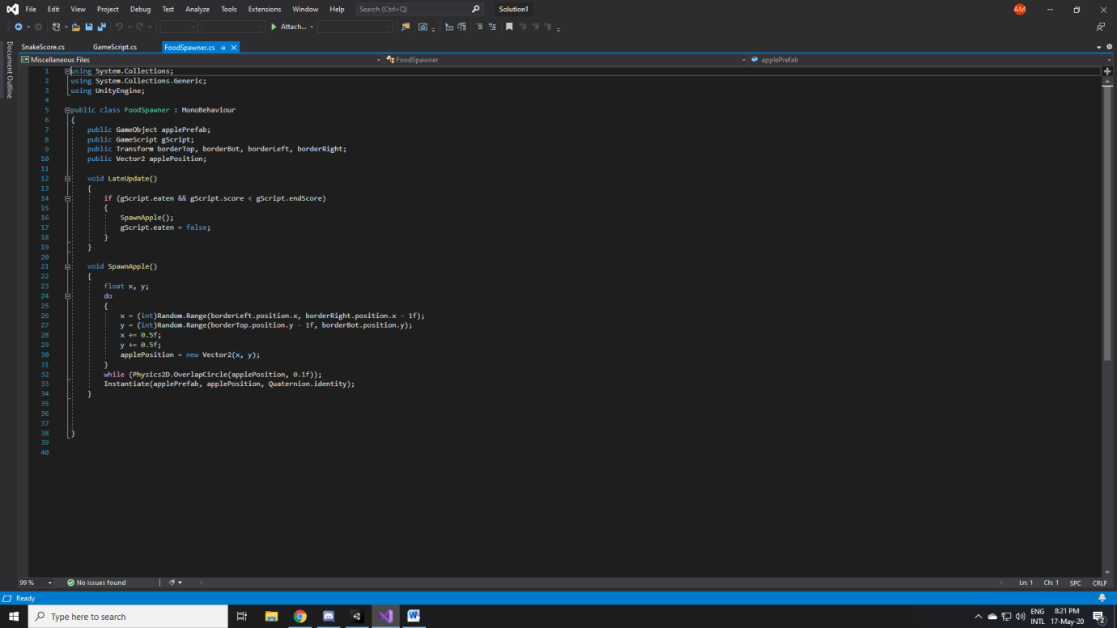

În funcția LateUpdate se verifică dacă un fruct a fost mâncat și scorul maxim nu a fost atins și apelează metoda ”SpawnApple” ce va alege o poziție aleatorie din interiorul terenului și va plasa un măr(punct) acolo.

**Minigame 6**

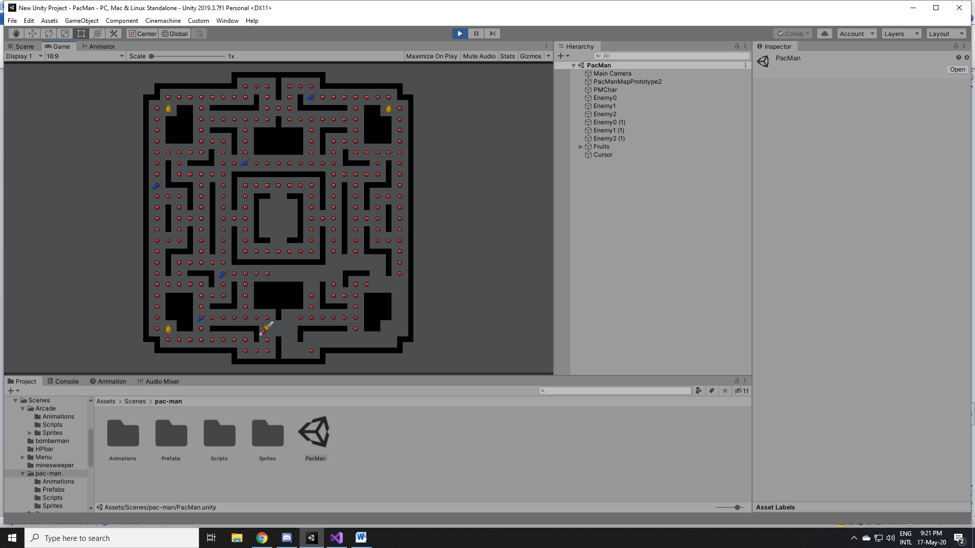

Jocul presupune colectarea punctelor dintr-un labirint în timp ce te ferești de inamicii care vin în calea ta.

În crearea jocului, am început prin a construi harta și a plasa toate punctele manual. Acestea reprezintă waypoint-urile inamicilor, pozițiile pe care le vor urma într-o anumită ordine.

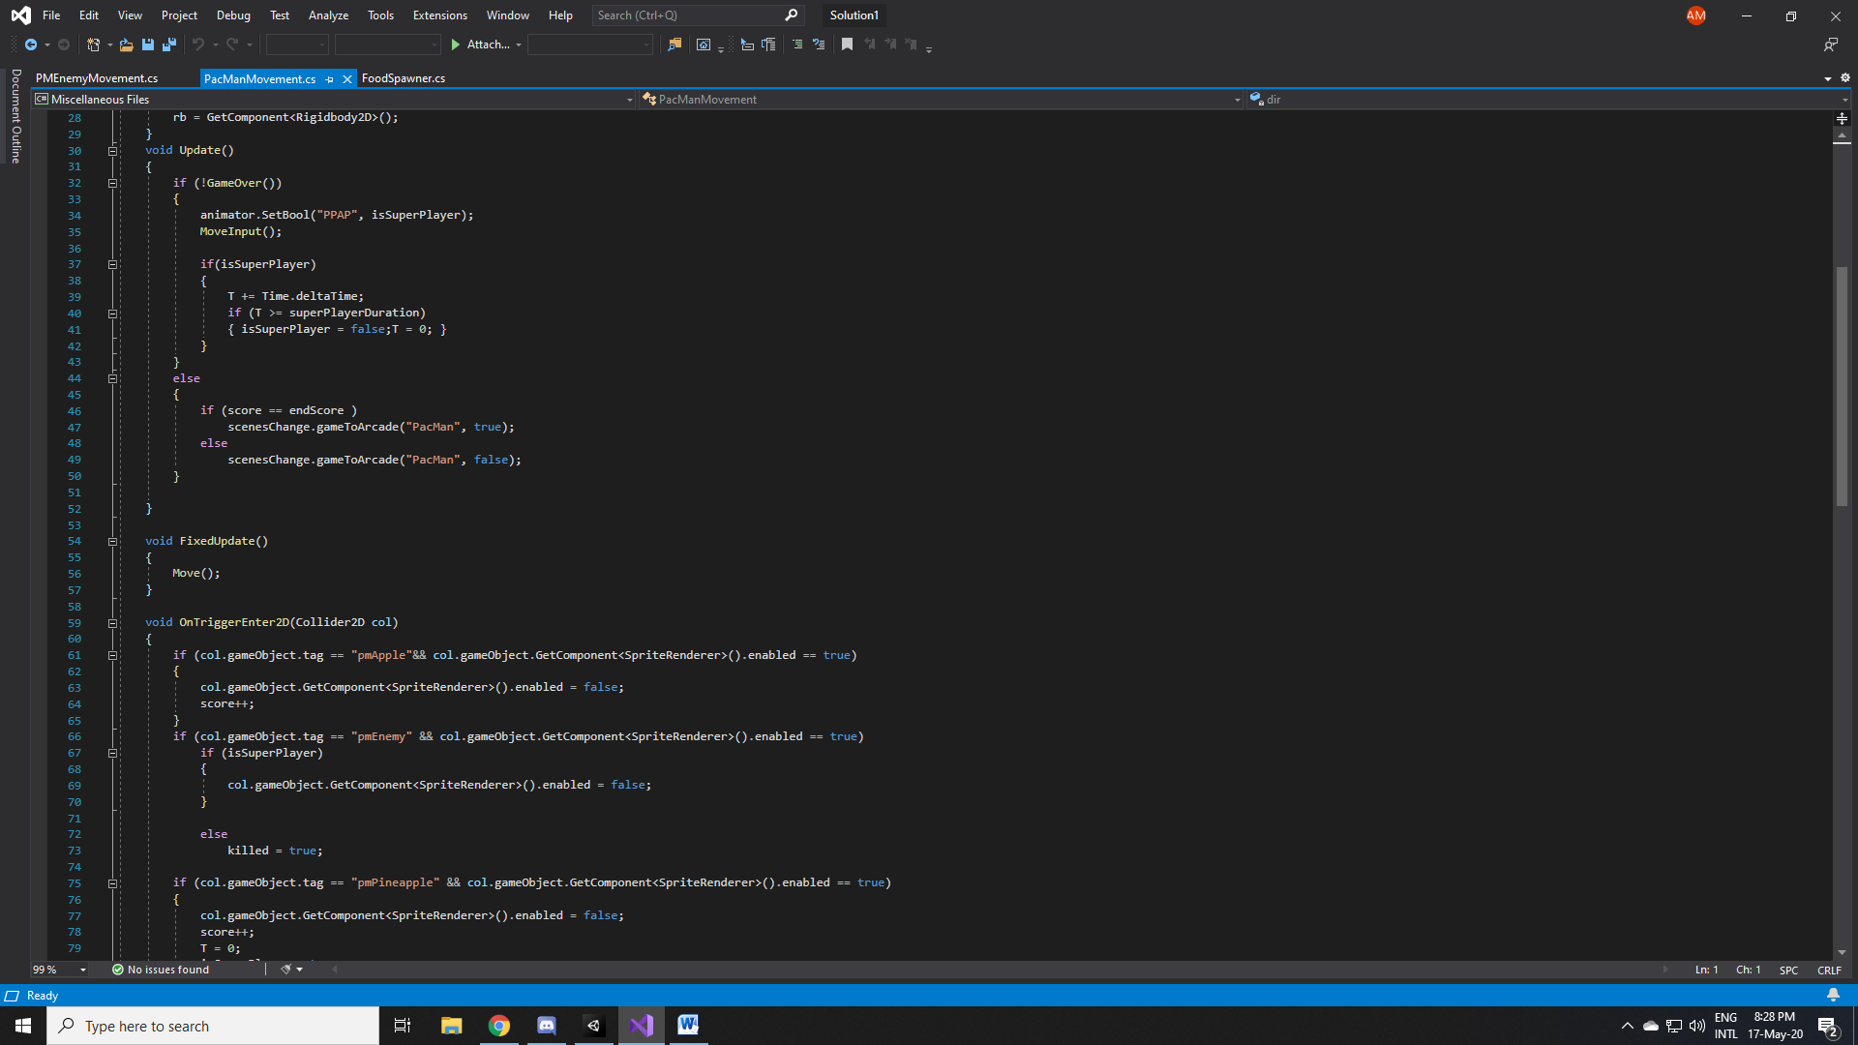 În Update verificam dacă jocul e terminat prin metoda ”GameOver”. Dacă da, se verifică dacă jucătorul a câștigat sau nu și se va transmite funcții gameToArcade prin al2lea parametru cazul respectiv. Daca nu e terminat, se activează animația de power-up daca jucătorul a mâncat un punct special(reprezentate prin ananași) și cronometrul ce va aduce jucătorul la normal la finalul timpului stabilit și este apelată metoda MoveInput, ce ia direcția de deplasare.

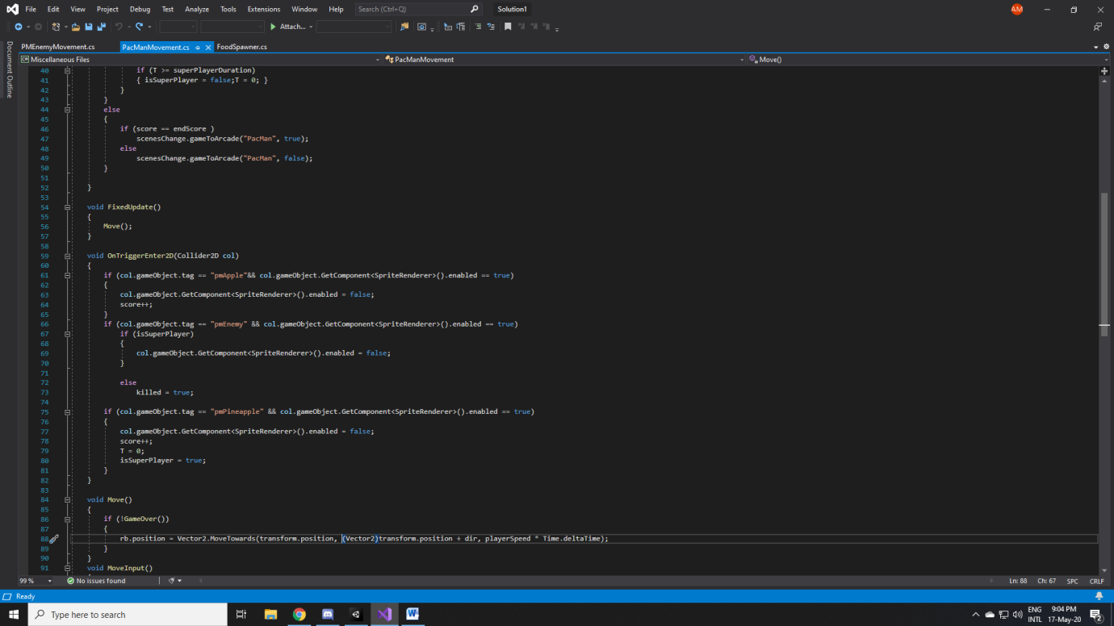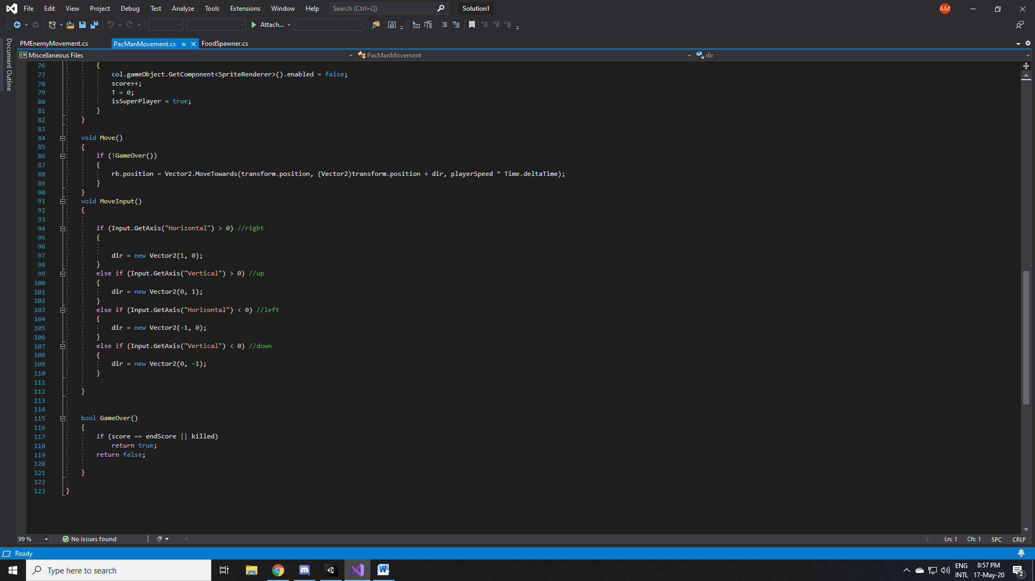In FixedUpdate este apelată metoda ”Move” ce va face RigidBody2D-ul jucătorului să se miște înspre direcția de deplasare stabilită.

În funcția OnTriggerEnter2D se verifică dacă jucătorul a trecut peste un punct. Dacă da, acesta dispare și scorul crește. Dacă este un punct special(ananas) jucătorul va primi un power-up pentru câteva secunde.

**Main Game**

**Descriere:**

Numele jocului este RETRO KING, acesta este un RPG(Role-Playing-Game) singleplayer 2D, având o perspectivă top-down. Scopul jocului constă în găsirea tuturor caldirilor “Arcade” răspândite în cele 3 zone de pe hartă și învingerea inamicilor prezenți în ele.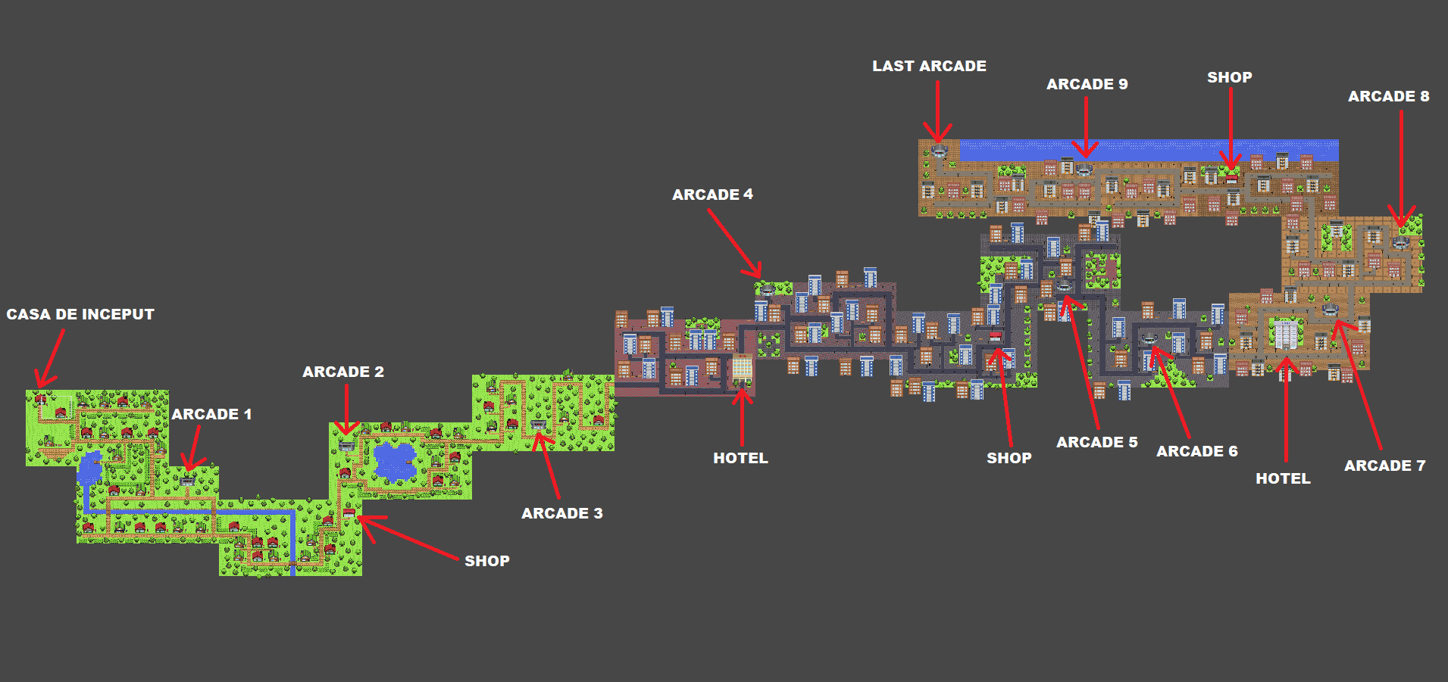

Lupta cu inamicii constă într-un “joc de cărți”, în care cărțile sunt cartușe de joc folosite în consolele de jocuri retro. Acestea au asociat câte un efect care manipulează “confidența” (termen folosit în joc pentru atributul caracterelor ce le permite continuarea desfășurării acțiunii) ta sau a inamicului într-un anumit mod. Fiecare inamic are un bonus la un anumit joc retro. Lupta este determinată de cine duce bara de confidență a adversarului la 0. Dacă bara de confidență a jucătorului ajunge la 0, acesta va reveni la ultimul savepoint vizitat. Confidența rămâne aceeași și în afara luptelor și poate fi crescută prin vizitarea shopkeeper-ilor din clădirile Shop sau a savepoint-urilor.Mai multe detalii în TUTORIAL.

**Meniuri:**

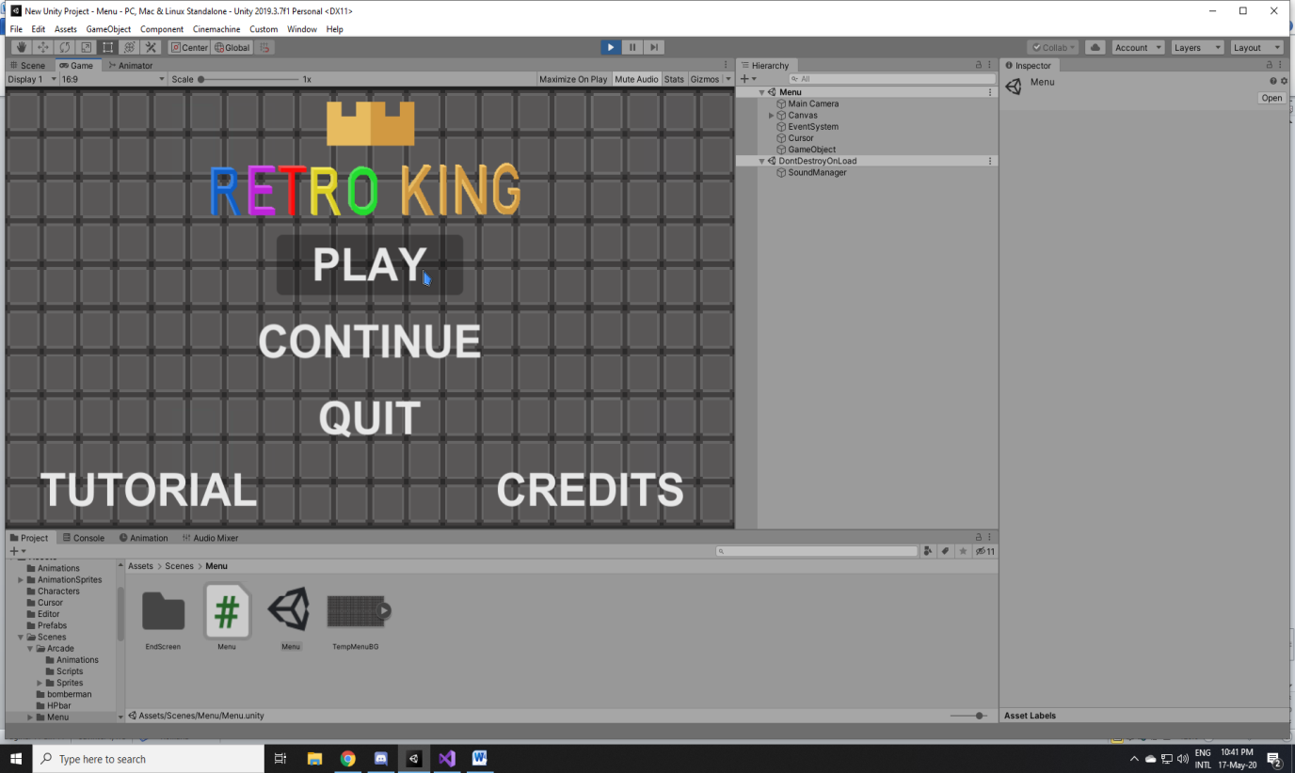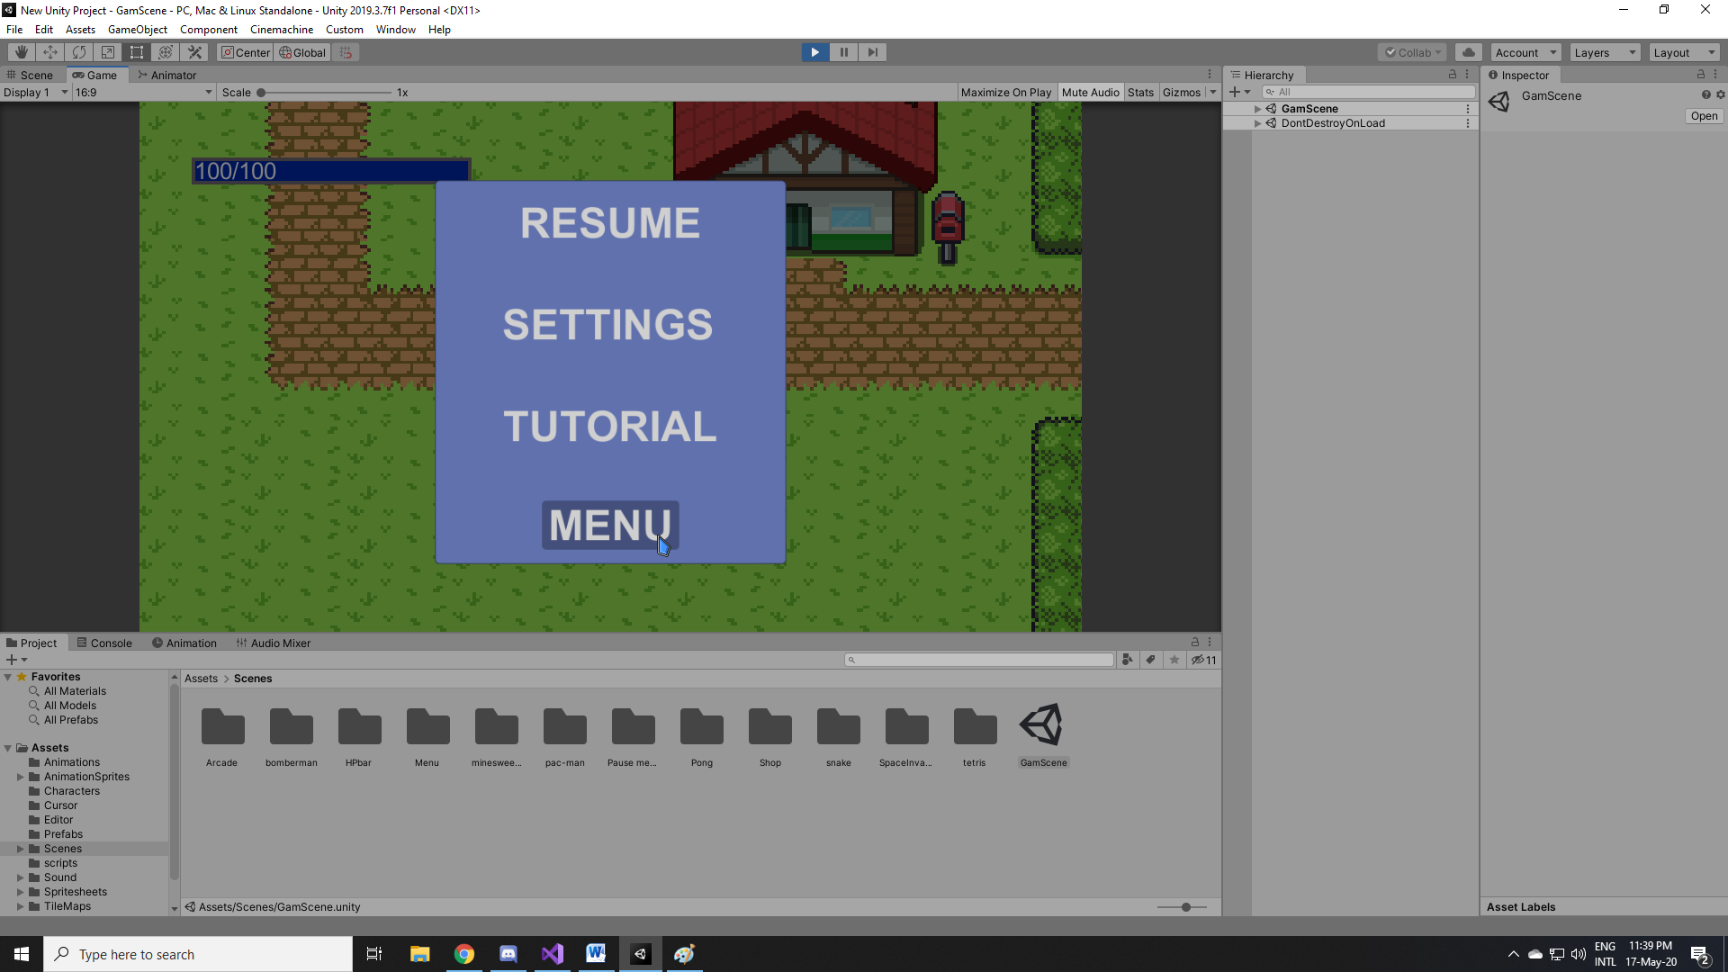Jocul începe cu meniul principal, acesta poate fi accesat și în timpul jocului din meniul de pauză, apăsând tasta Esc și selectând MENU.

În meniu sunt prezente ferestrele de TUTORIAL și CREDITS, discutate mai sus, ce funcționează pe baza sistemului UI, dar și butoanele de PLAY, CONTINUE și QUIT ce funcționează pe bază de script. Aceste metode sunt apelate din sistemul UI.

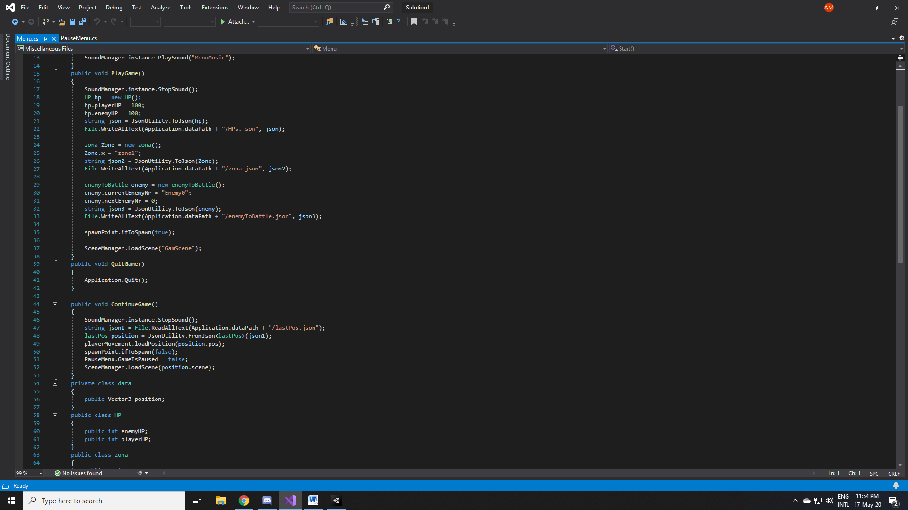 **Metoda “PlayGame”** resetează variabilele ce se modifică pe parcurs și le salvează în fișiere de tip json apoi schimbă scena în cea a jocului principal prin metoda LoadScene din clasa SceneManager.

**Metoda “QuitGame”** închide aplicația.

Metoda “ContinueGame” citește din fișierul ce salvează poziția jucătorului și ultima scena în care a fost, și încarcă scena principala restabilind acele valori.

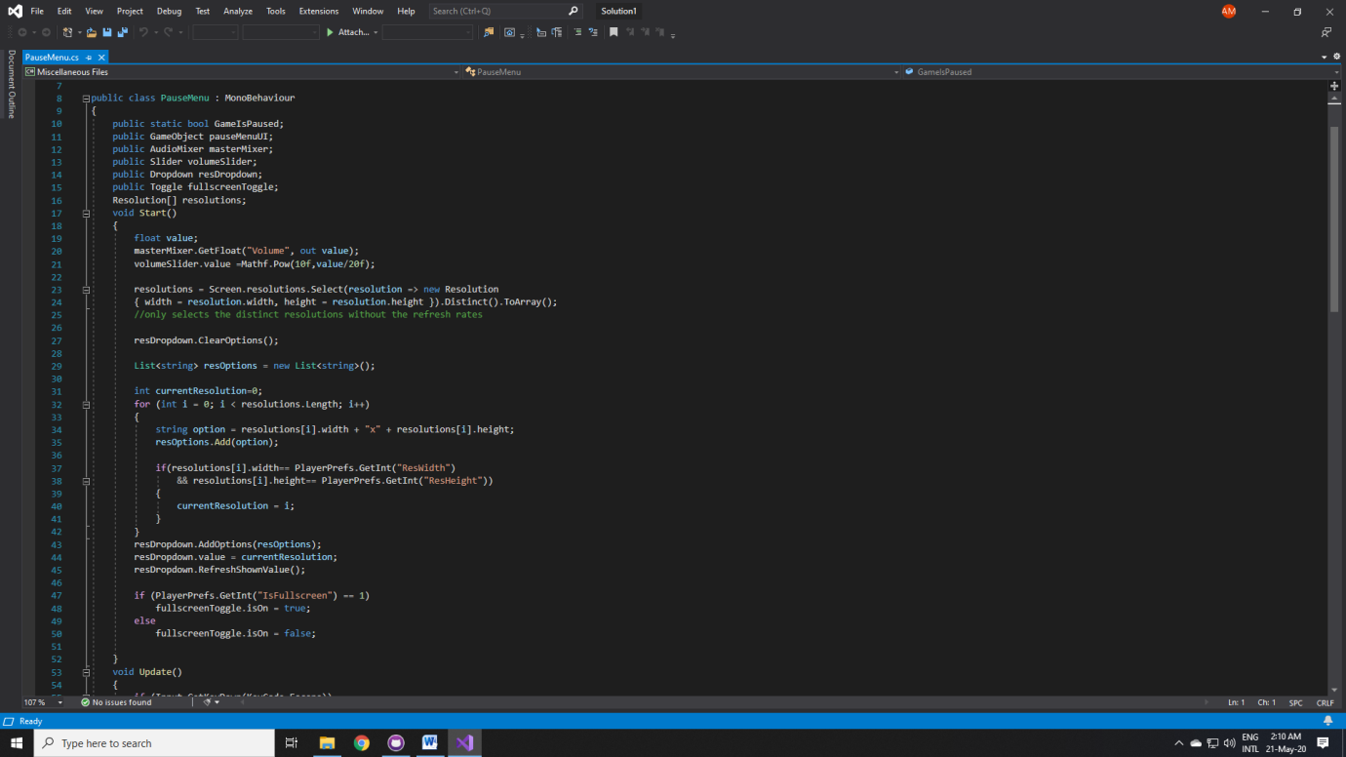

**Meniul de pauză** este realizat cu ajutorul sistemului de UI.

Acesta schimbă ferestrele afișate în funcție de opțiunea aleasă.

Scriptul acestuia se ocupa atât de afișarea meniului la apăsarea tastei Esc, lucru verificat în funcția Update, cât și de setările jocului din fereastra SETTINGS.

În funcția Start se actualizează informațiile afișate de UI la trecerea dintr-o scenă în alta și se adaugă opțiunile de rezoluție compatibile cu sistemul present în dropdown-ul de rezoluții.

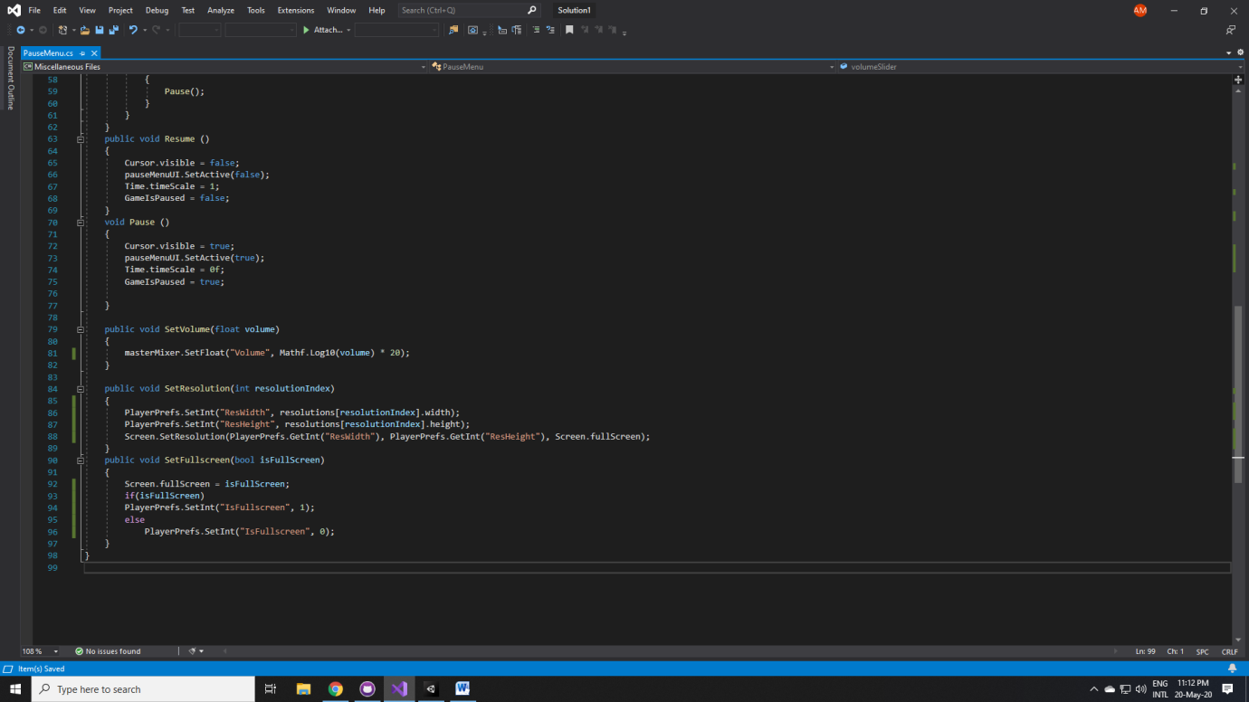

**Funcționalitatea setărilor** este dată de metodele alăturate apelate prin UI.

Setările sunt salvate în clasa PlayerPrefs.

SetVolume modifică volumul Audio Mixer-ului principal.

SetResolution preia opțiunea selectată în dropdown și o atribuie folosind valorile din listă.

SetFullscreen preia opțiunea selectată în toggle-ul Fullscreen.

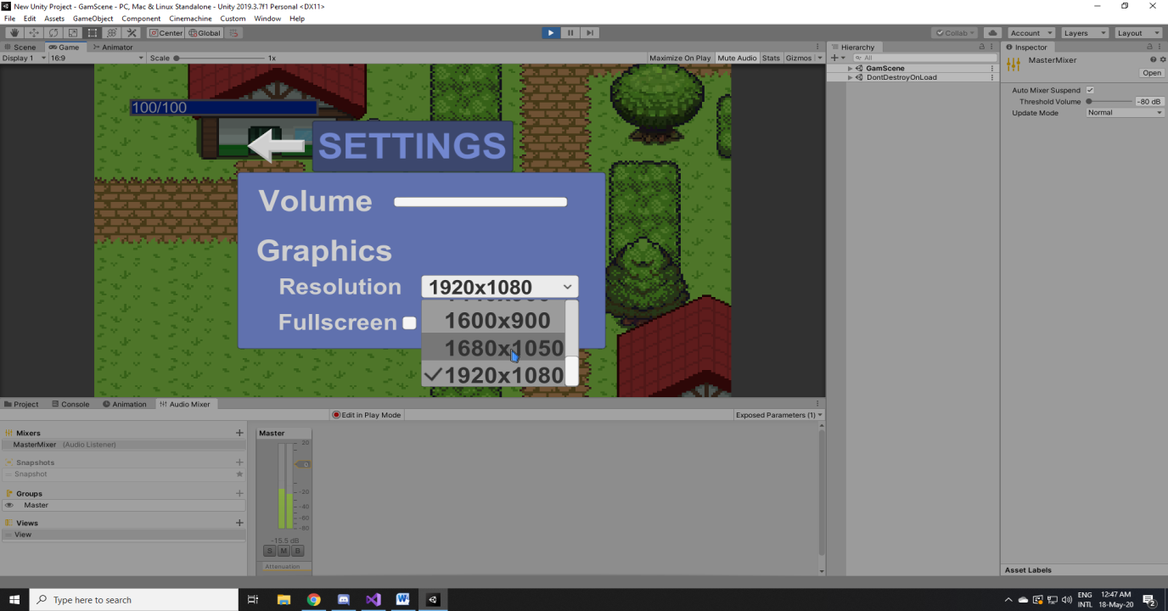

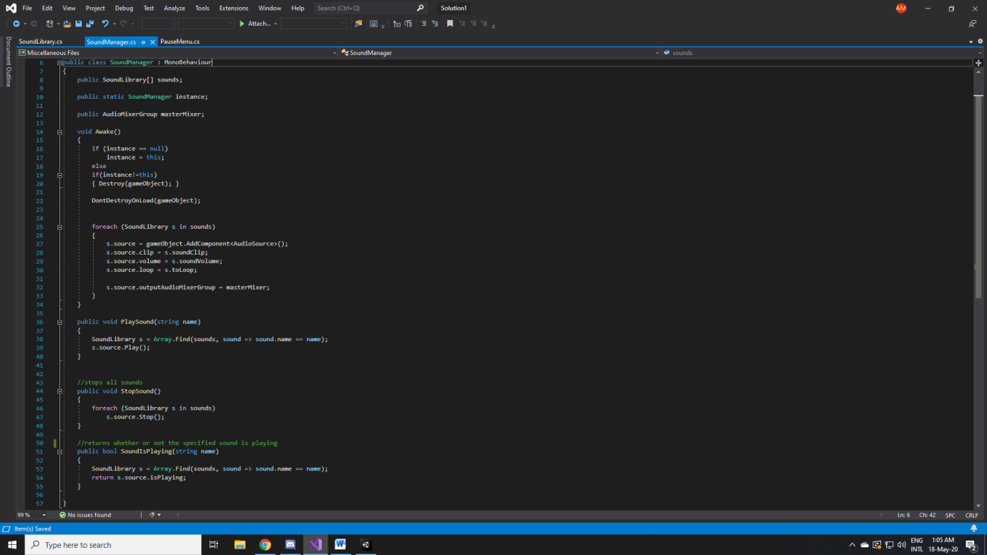 **Sunetul jocului** este gestionat prin intermediul unui Sound Manager, un obiect ce folosește modelul Singleton de clasă pentru a avea o singura instanță a sa în fiecare scenă, iar variabilele și metodele sale pot fi folosite în același mod precum variabilele globale.

În acesta sunt plasate toate sunetele și sursele de sunet și sunt gestionate prin funcțiile PlaySound, ce pornește o sursă de sunet, StopSound, ce oprește toate sursele de sunet și SoundIsPlaying, ce returnează true sau false în funcție de activitatea sursei precizate.

Sursele de sunet sunt salvate într-un vector de tip SoundLibrary, o clasă creată pentru a reține informațiile despre toate sursele audio.

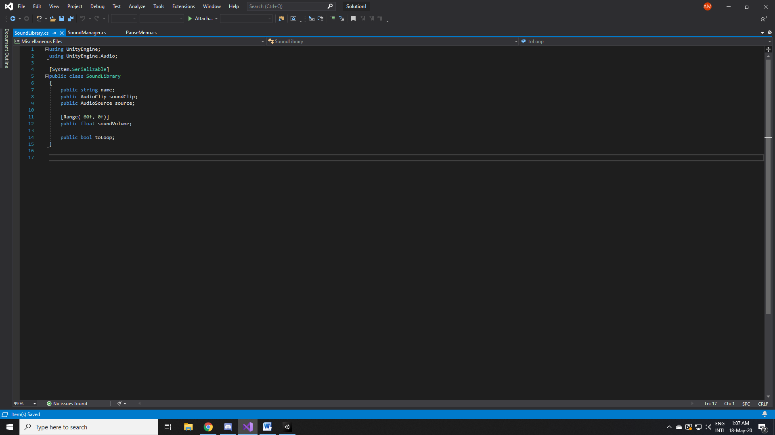

Sunetul se schimbă în funcție de zona în care este jucătorul, prin intermediul unor alte 3 script-uri ce activează sursa de sunet corespunzătoare zonelor la coliziunea dintre ele și jucător, având rol de trigger.

**Mișcarea jucătorului** se face printr-un script ce ia ca input sensul și direcția unui vector bazat pe tasta apăsată(wasd sau săgeți) folosit apoi pentru a mișca jucătorul în direcția dorită prin componenta sa responsabilă de fizică, RigidBody2D.

**Camera** principală are atașat un script ce face ca jucătorul să fie urmărit de camera.

În doua matrice de poziții sunt memorate pozițiile minime și maxime din colțurile fiecărei hărți și pozițiile între care se poate deplasa jucătorul, iar camera se poziționează într-una din harți bazat pe harta unde este jucătorul.

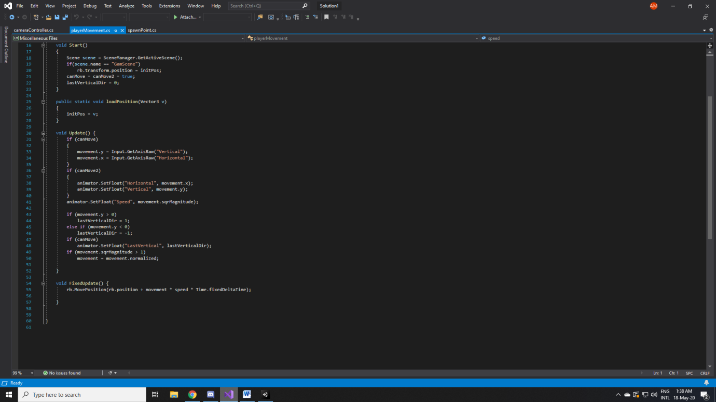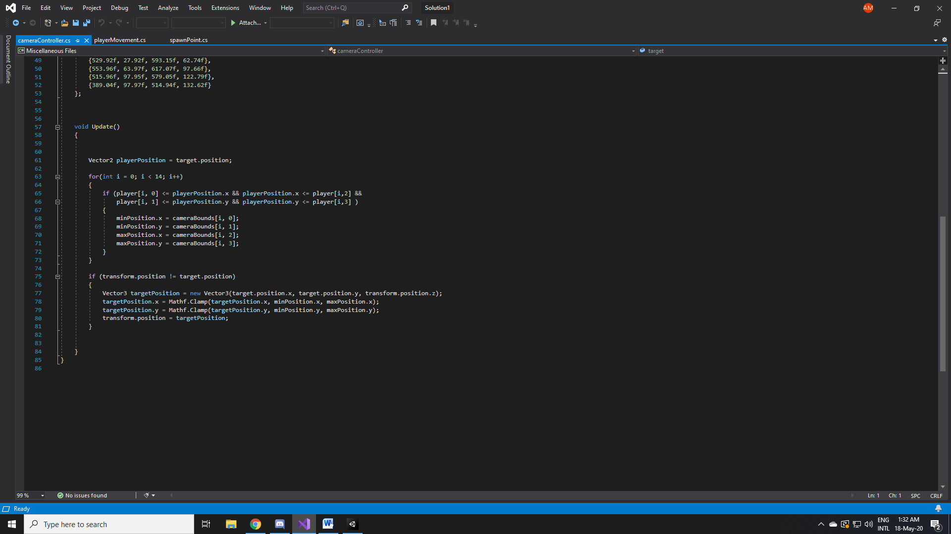

**Schimbările între scene:** schimbările între scena principală, scena Arcade, scena Shop și scenele minigame-urilor sunt gestionate de scriptul scenesChange.

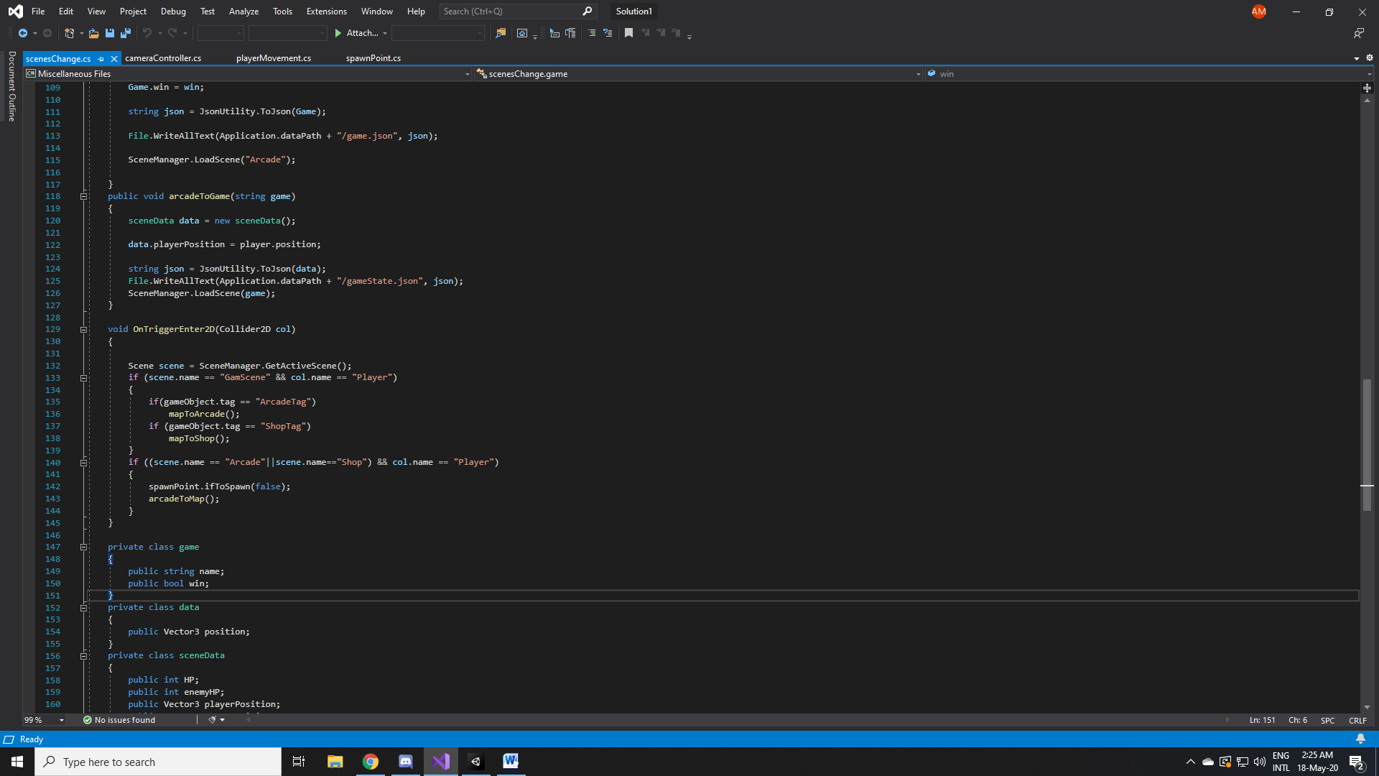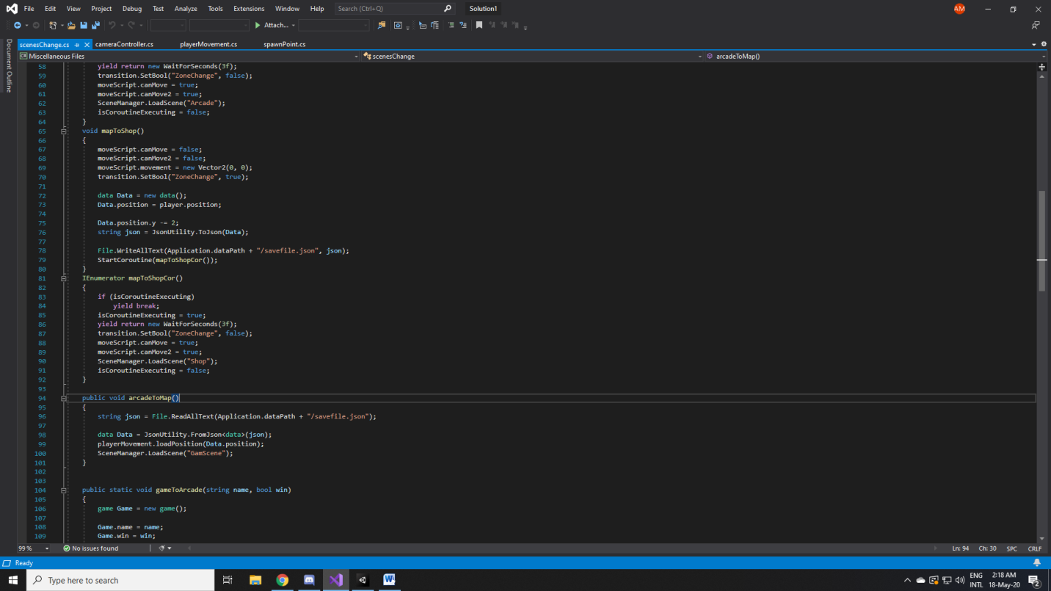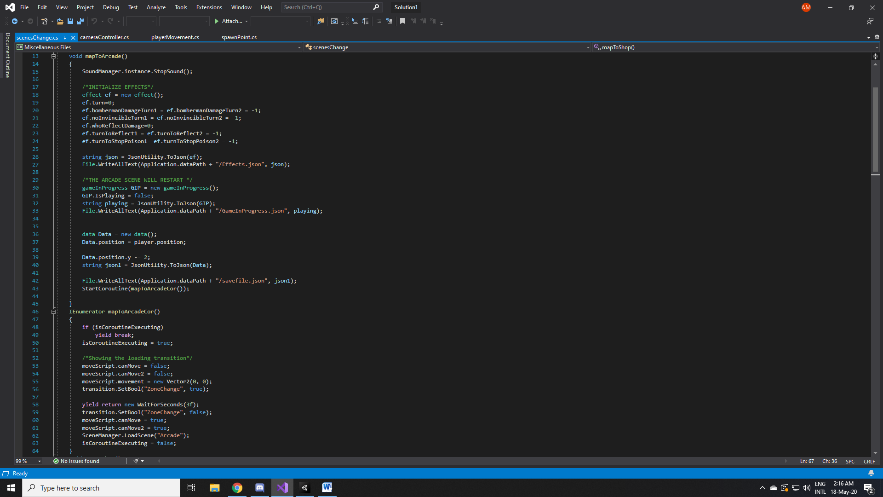- În cazul trecerii din scena principala în Arcade/ Shop: acesta detectează printr-un trigger atașat clădirilor dacă jucătorul e în fata ușii. Dacă da, poziția jucătorului va fi salvata într-un fișier de tip json astfel încât acesta să revină în fața clădirii la ieșire(în cazul Arcade-ului, se vor reseta valorile necesare luptei) și va fi pornită tranziția de schimbare a harții, iar scena va fi schimbată în cea corespunzătoare.

-La ieșirea din Arcade/Shop, se verifica în același mod daca jucătorul este în fața ușii, poziția următoare a jucătorului este citită din fișierul în care a fost salvată anterior și atribuită după schimbarea scenei.

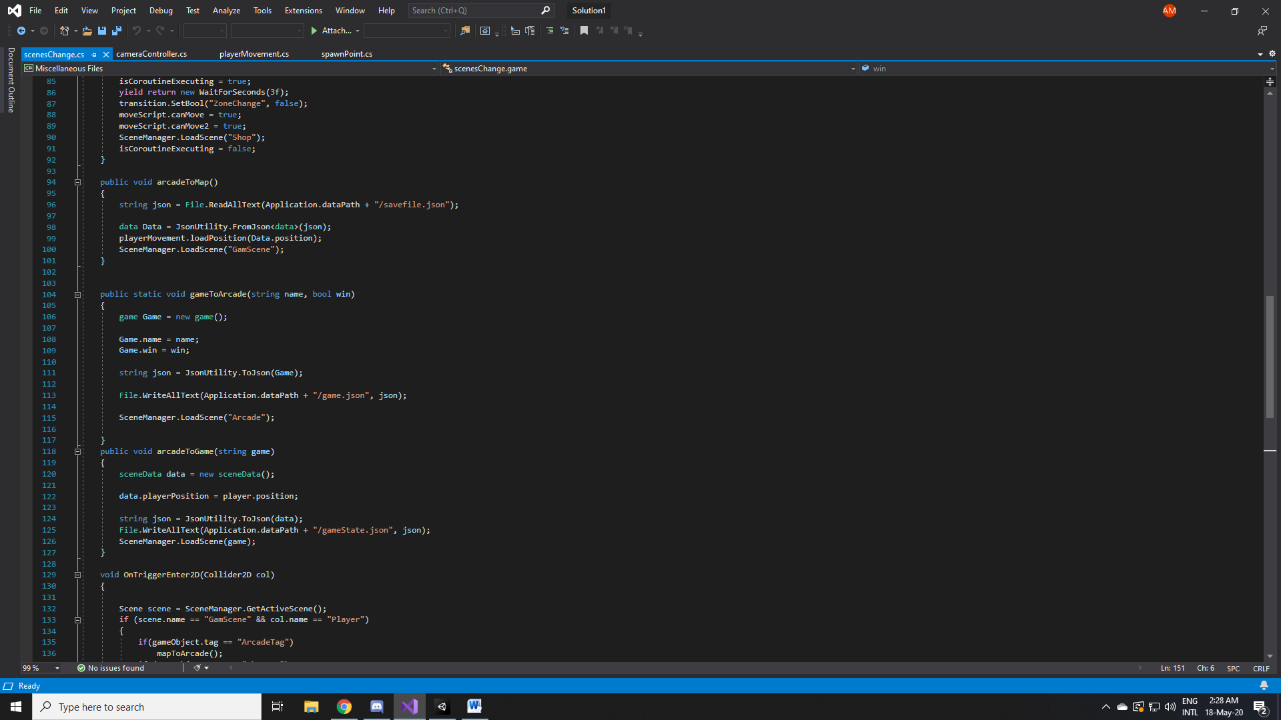

-La ieșirea dintr-un minigame, se salvează într-un fișier de tip json numele jocului jucat și dacă a fost câștigat sau nu, apoi se încarca scena Arcade.

-La intrarea într-un minigame, se va încarca scena minigame-ului respectiv, care este dat ca argument la apelarea funcției în timpul luptei.

**Savepoint-urile** sunt salvate printr-un script atașat clădirilor de savepoint care verifică printr-un trigger collider dacă jucătorul a fost în fața ușii, iar dacă a fost, salvează într-un fișier json zona în care jucătorul va reveni de acum.

Același script citește din fișierul menționat zona în care trebuie să revină jucătorul și îl respawn-eaza în acel loc.

**Schimbarile intre zone** au tranziții deși zonele sunt în aceeași scenă. Acest lucru este realizat de un script atașat unor obiecte invizibile cu trigger collider care verifică dacă jucătorul le-a atins. În caz afirmativ, player-ul este mutat o distanță scurtă în direcția în care merge și este activată tranziția.

**Progresul jucatorului** este salvat într-un fișier json, astfel încât, atunci când el învinge un inamic, se salvează într-o variabila ce inamic trebuie să confrunte în continuare printr-un index.

La intrarea în fiecare Arcade, un script se ocupă de salvarea inamicului curent într-o variabilă printr-un alt index, sprite-ul inamicului din Arcade și sprite-ul banner-ului ce arată jocul(/jocurile) ce primește(/primesc) un bonus la acest inamic se schimbă în funcție de indexul salvat, astfel încât să existe doar o scenă Arcade.

Se verifică apoi dacă indexul inamicului următor corespunde cu cel curent, rezultând 3 cazuri:

3.index inamic curent>următor, se va afișa prin UI un mesaj care iți transmite faptul că ai câștigat deja lupta cu acesta

2. index inamic curent=următor, rezultând în începutul confruntării

1.index inamic curent < următor, se va afișa prin UI un mesaj care îți transmite faptul că încă nu ai ajuns la acest inamic

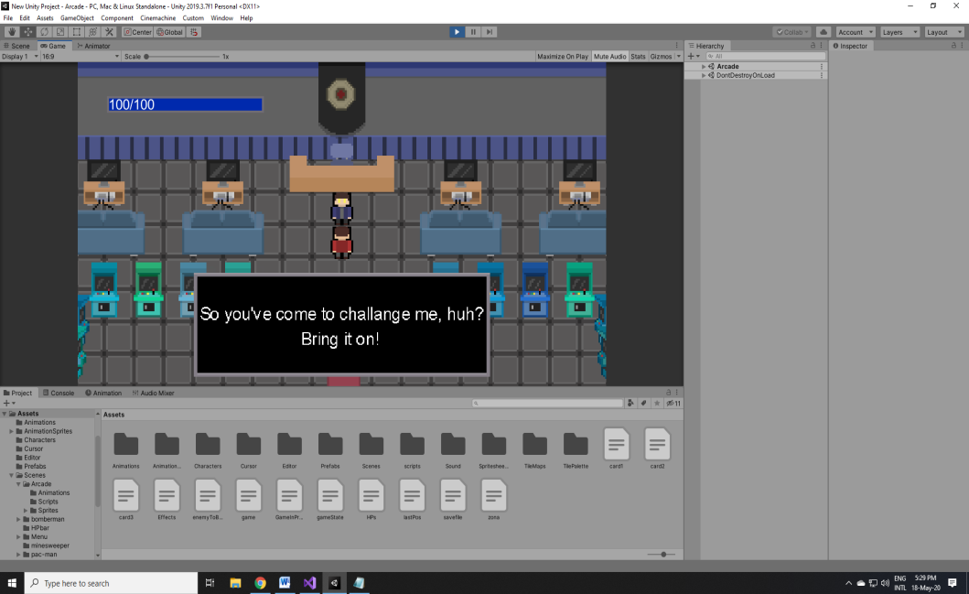

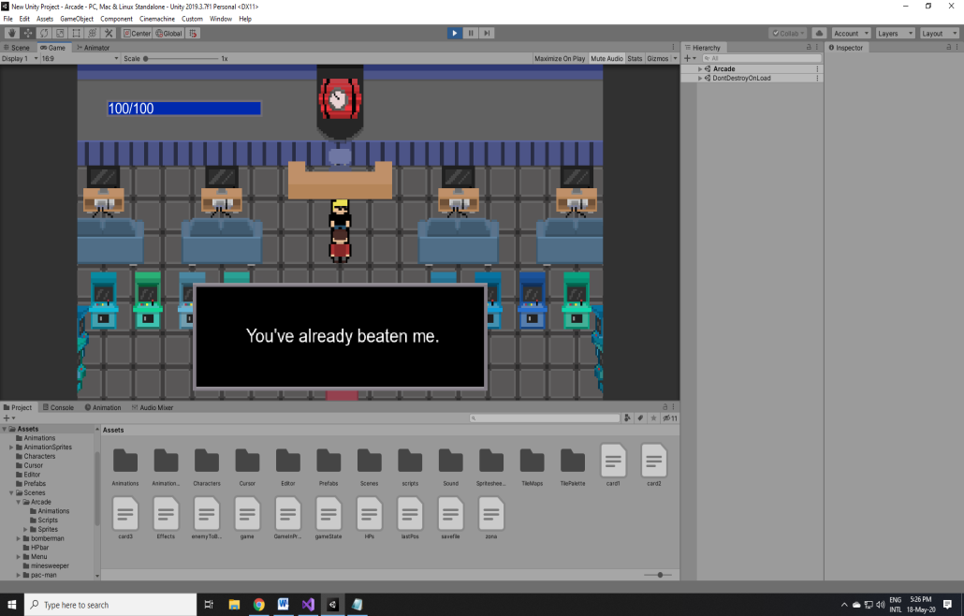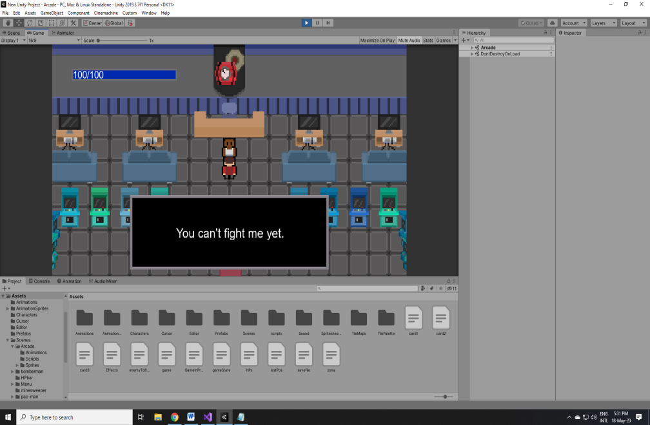

Tot în funcție de indexul inamicului curent este schimbată și melodia de fundal din timpul luptei, aceasta pornind doar la începutul luptei și terminându-se la final.

**Sistemul de lupta:**

Sistemul de lupta este bazat pe 2 script-uri: GameBegin, care inițiază lupta(arată mesajele, animațiile, ecranul de sfârșit și resetează variabilele necesare) și CombatSystem, care se ocupă de lupta propriu-zisă.

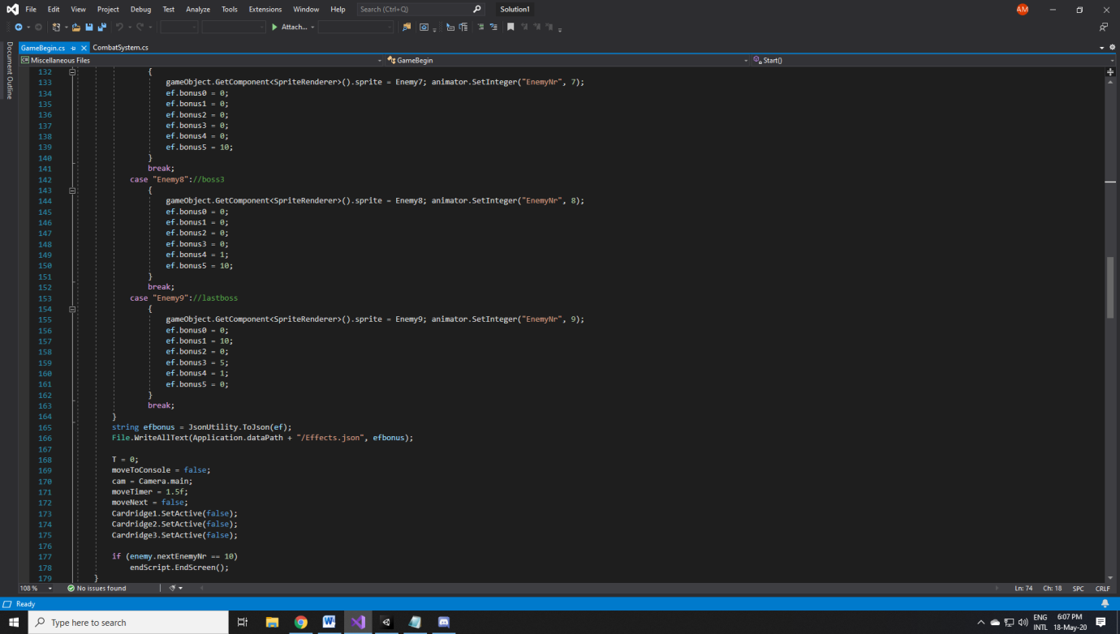La intrarea în scenă, GameBegin atribuie efectele corespunzătoare inamicului curent și le scrie într-un fișier json, inițializează variabilele și, în cazul învingerii ultimului inamic, afișează ecranul de sfârșit.

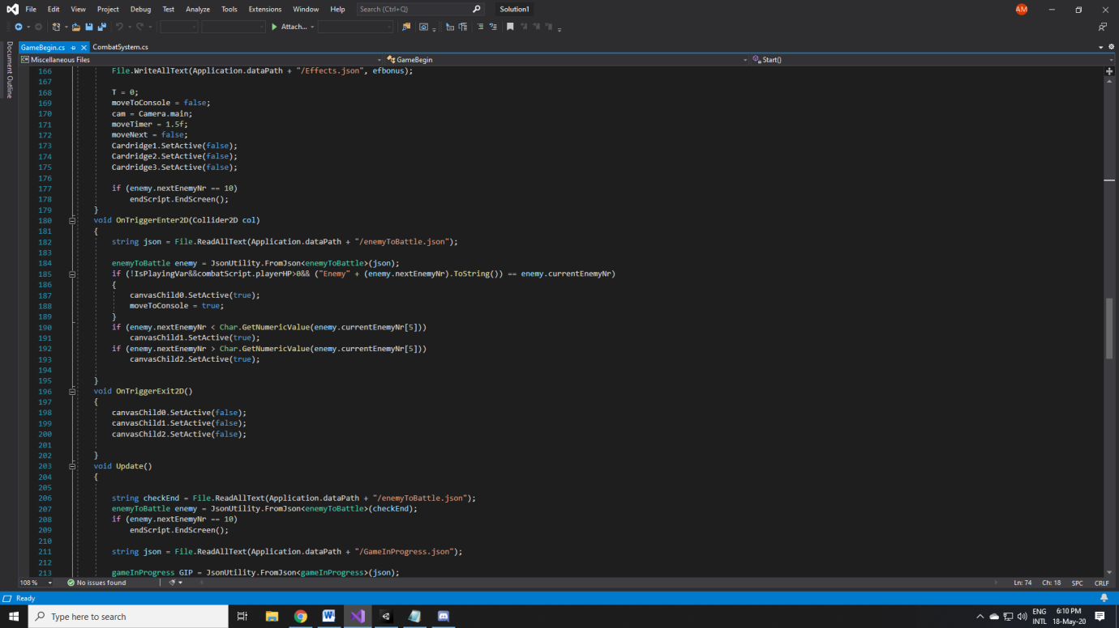La atingerea trigger collider-ului din fața inamicului, va apărea unul din cele 3 mesaje discutate, iar jucătorul trebuie să ajungă în zona de lupta.

În funcția Update, se citesc datele salvate în fișierele json pentru inamicul următor și pentru starea jocului și se verifică din nou dacă trebuie să fie afișat ecranul de final.

-Dacă lupta este în desfășurare(fapt verificat prin variabila bool IsPlayingVar), jucătorul și inamicul sunt poziționați în zona de lupta, iar camera este apropiată.

-Dacă lupta nu este în desfășurare, dar jucătorul trebuie să ajungă în zona de lupta, acesta se va mișca în acea direcție pentru un timp prestabilit. Daca jucătorul a ajuns în acea zona, lupta va începe. Starea luptei este actualizată în fișierul json.

- Dacă lupta nu este în desfășurare, iar jucătorul nu trebuie să meargă în zona de lupta, se actualizează starea luptei și scena revine la normal.

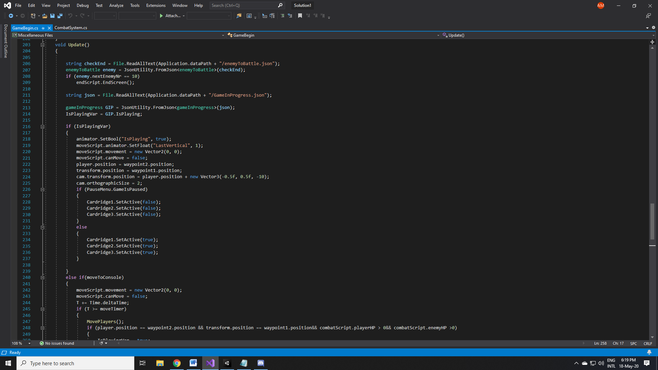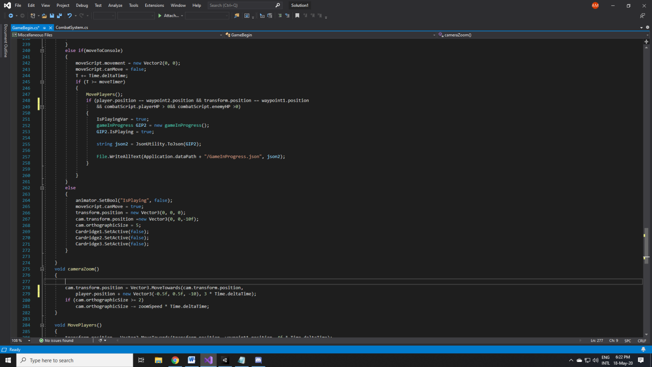

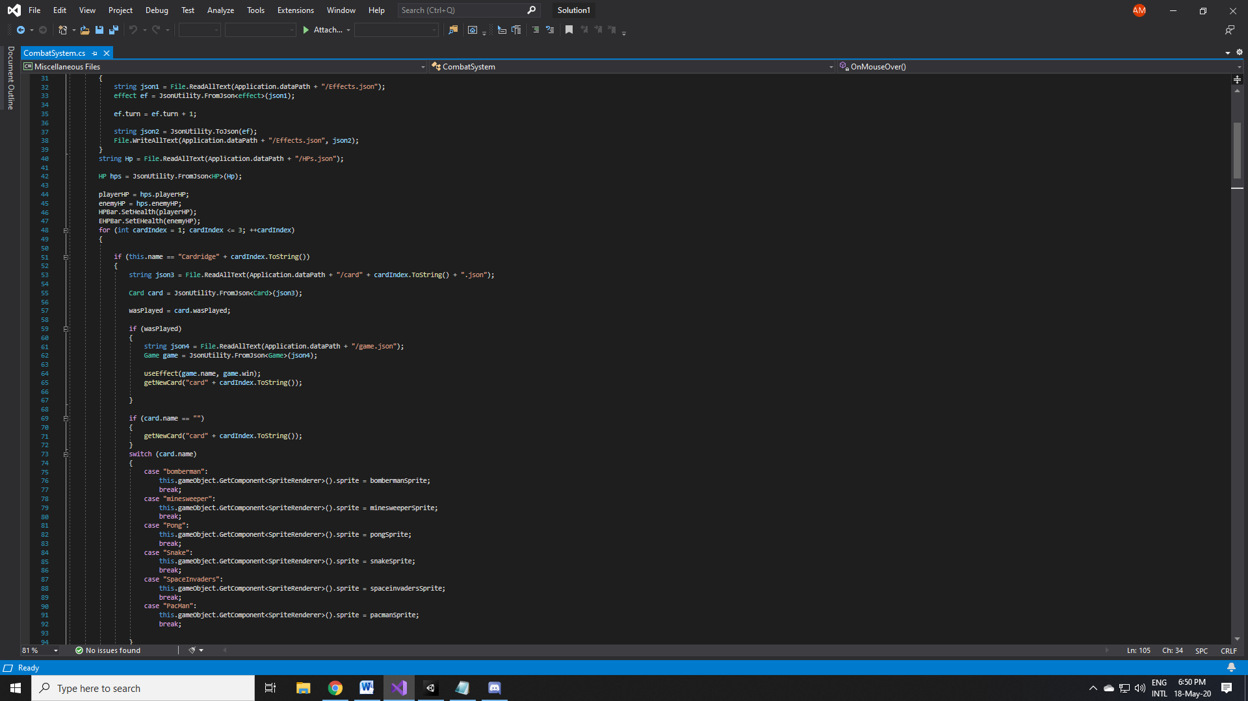Dacă lupta începe, obiectele ce au atribuite scriptul CombatSystem devin active, așadar și scriptul devine activ.

În funcția Start, sunt citite valorile pentru turn, confidența jucătorului și a inamicului.

La fiecare revenire în scenă, variabila turn este incrementata cu 1 și cele doua confidențe sunt actualizate.

Apoi, se merge pentru fiecare cartuș din mână și se verifică dacă a fost jucat.

În cazul în care cartușul a fost jucat, efectul acestuia este utilizat, iar jucătorul primește altul în loc, în mod aleatoriu.

Mai departe sunt actualizate sprite-urile cartușelor din mână.

Mai jos este descrisă metoda de utilizare a efectelor. Aceasta citește din fișierul json responsabil de turn-uri și efecte, valorile pentru turn-ul curent, valorile corespunzătoare efectelor și bonusurile date de inamicul curent.

Prin argumentul gamePlayed se specifică ce cartuș a fost folosit, iar efectul sau este folosit.

Se verifică activitatea fiecărui efect și se schimba variabilele depinzând de modul de funcționare a efectului, fiind apoi salvate în fișierul json din care au fost citite.

La final va fi modificată confidența jucătorului sau a inamicului în funcție de efectul folosit și valorile confidențelor vor fi actualizate în fișierul json.

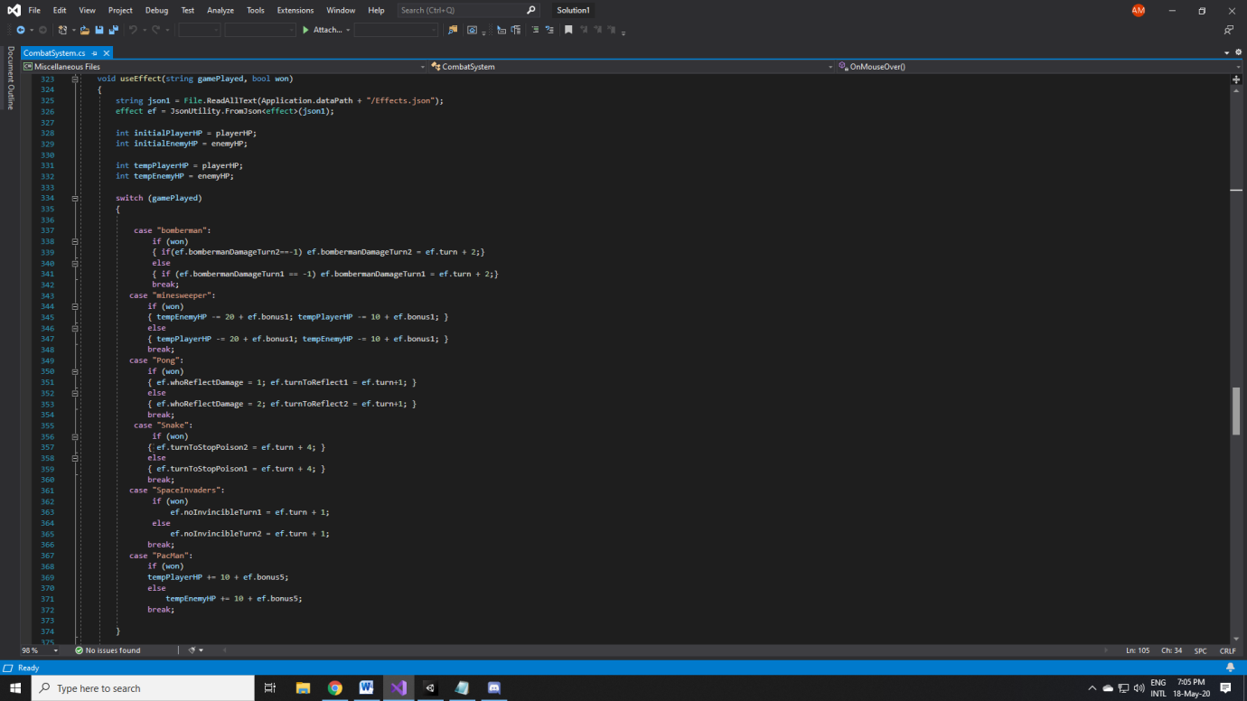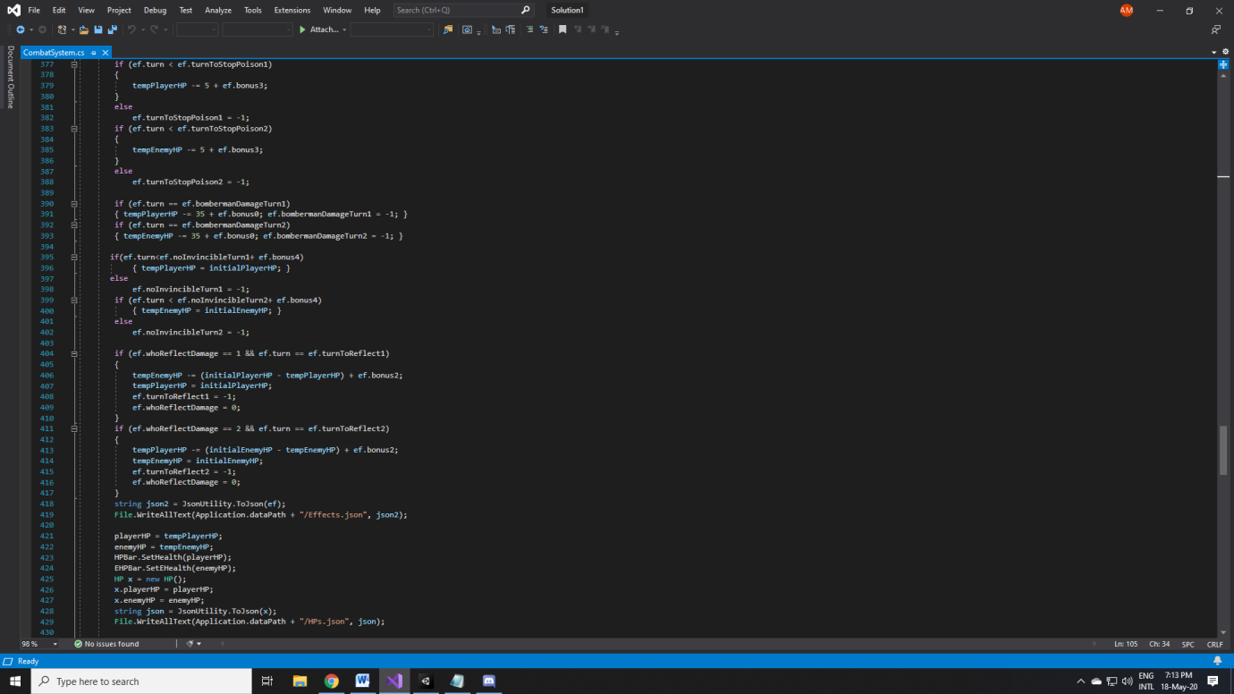

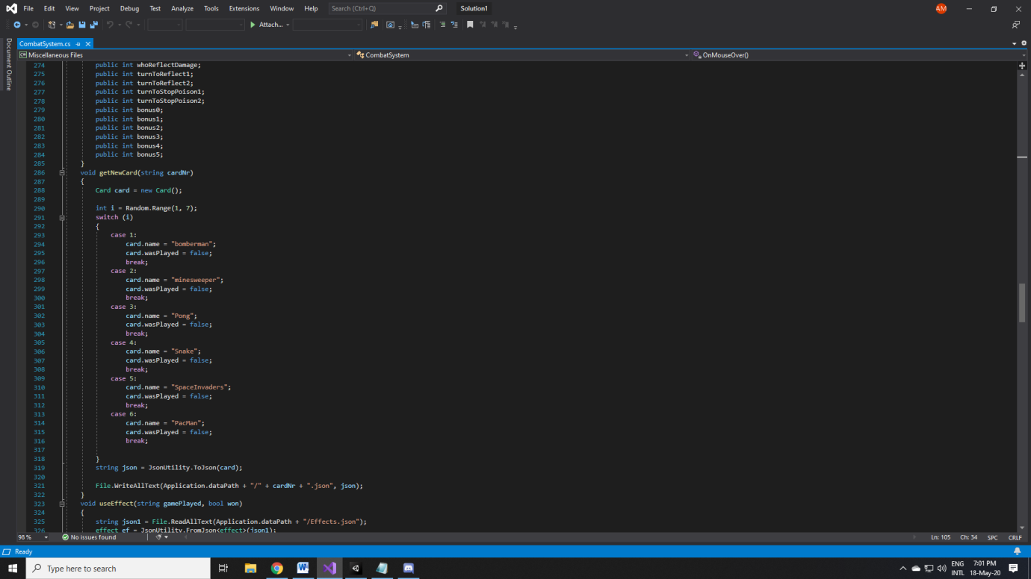 Alături este descrisă metoda de primire a unei cărți noi în locul celei folosite.

Folosind o funcție ce ia o valoare aleatorie din intervalul de cartușe, cel cu index-ul specificat în argumentul metodei va fi înlocuită, iar valorile sale resetate și actualizate în fișierul json corespunzător cartușului.

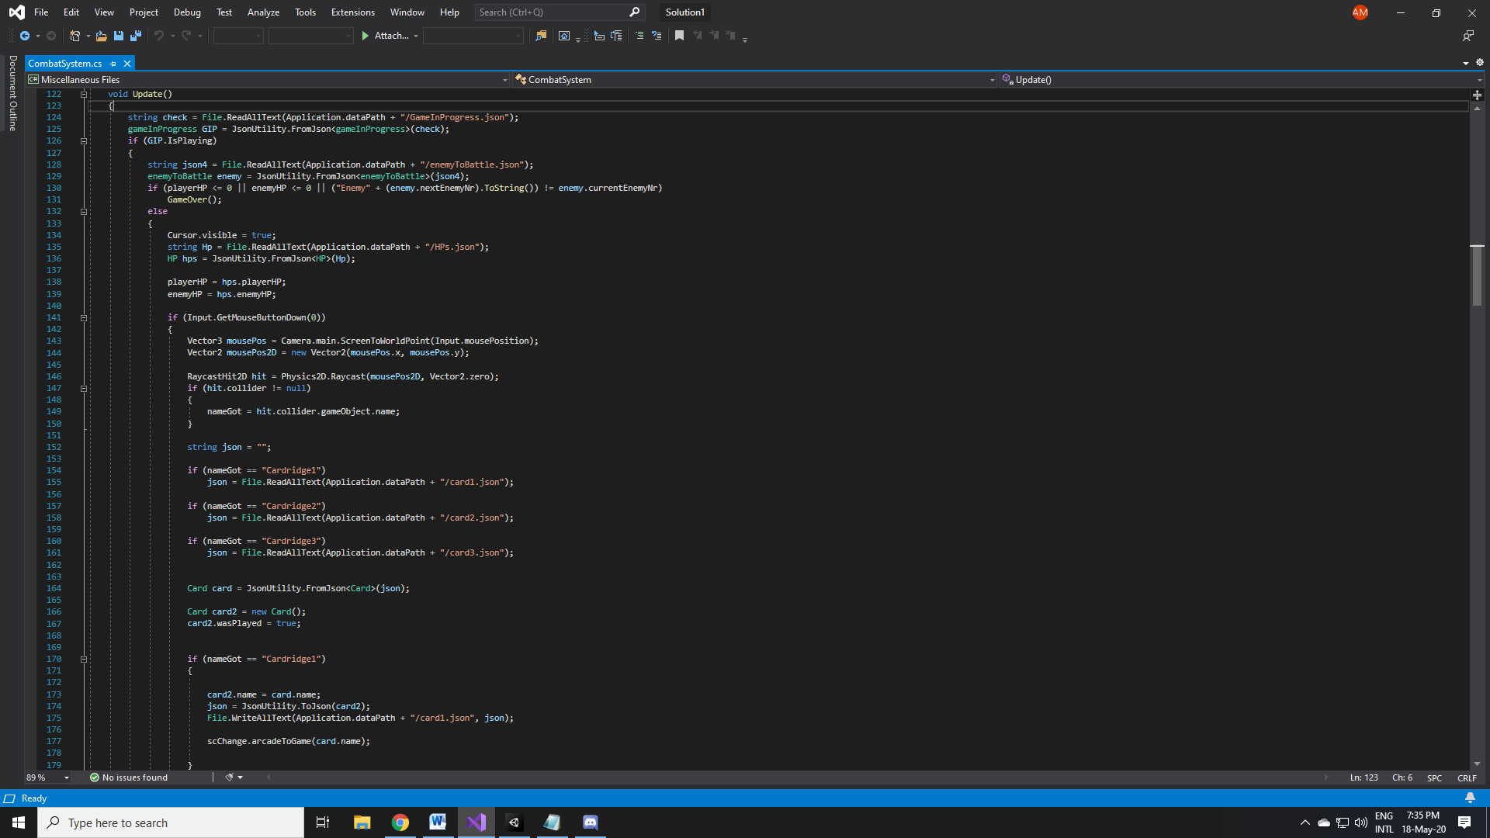

În funcția Update, se verifică dacă jocul este în desfășurare, iar dacă este, verifică dacă una din confidențe a ajuns la 0 și apelează metoda GameOver în acest caz.

-În cazul în care confidența inamicului a ajuns la 0, metoda va incrementa indexul variabilei pentru următorul inamic și va atribui confidența pentru următorul inamic.

-Dacă jucătorul are confidența 0, viața inamicului se resetează, iar jucătorul este respawn-at la ultimul savepoint vizitat.

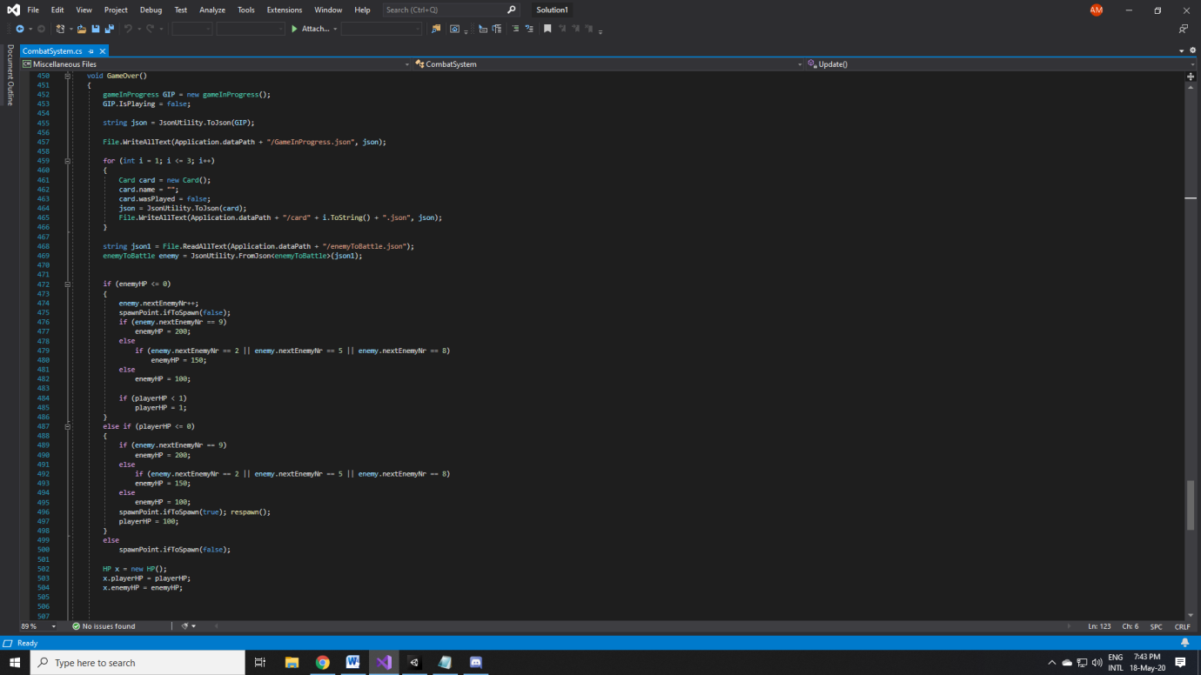

**4.Resurse hard și soft necesare rulării aplicației**

Sistem de operare: Windows 7 (SP1+), Windows 10

Procesor: arhitectură x86, x64

-Viteză minimă: 2.0 GHz +

-Viteză recomandată: 3.0 GHz +

Graphics API: capabil de DX10, DX11, DX12

Placă video: 128 MB VRAM

Spațiu liber pe disk:

-Minim: 200 MB

-Recomandat: 300 MB

RAM:

-Minim: 2 GB

-Recomandat: 3 GB

**5.Modalități de utilizare:** Divertisment

**6.Posibilități de dezvoltare**

-Mai multe zone

-Mai mulți inamici

-Mai multe jocuri retro

-Sistem de inventar și obiecte ajutătoare ce pot fi cumpărate sau găsite pe hartă

-Misiuni secundare ce ajută în povestea principală

-Nivele de dificultate mai mare a cartușelor care vin cu avantaje

**7.Bibliografie/Webografie**

Răspunsuri:

<https://forum.unity.com/>

<https://answers.unity.com/index.html>

<https://stackoverflow.com/questions/tagged/unity3d>

Tutoriale:

<https://www.youtube.com/user/Brackeys>

<https://noobtuts.com/unity>

Artă:

<https://opengameart.org/>